Обмен данными
(Версия 8.0)
(материал с диска ИТС за май 2006 г.)

Универсальная технология обмена – Конвертация данных 3
Организация конвертации данных и обмена данными с помощью "Конвертация данных 2.0" 3
Общие принципы конвертации данных 4
Готовим описание метаданных 6
Создаем правила конвертации 8
Настраиваем правила конвертации свойств 12
Перегружаем данные 19
Дальнейшая доработка правил обмена 22
Применение обработчиков событий при создании правил обмена данными с помощью "Конвертация данных 2.0" 27
Обработчики событий: основные принципы 27
Анализ структуры данных 29
Конвертация контрагентов - устанавливаем значения свойств в обработчиках 30
Формируем правила конвертации для регистра сведений 34
Отбор данных с помощью глобальных обработчиков. 37
Оптимизация правил обмена 42
Заключение 44
Стандарт обмена коммерческой информацией CommerceML 46
XSD - схема CommerceML 46
Логическое описание XML-схемы CommerceML для обмена данными о заказе товара и его акцепте при взаимодействии сетевых операторов и поставщиков 77
1. Область применения 77
2. Нормативные ссылки 77
3. Термины, определения и сокращения 77
4. Описание взаимодействия участников обмена 78
Участники обмена 78
Электронные документы 78
Бизнес-транзакции 79
5. Логическая модель ЭД для описания ЭОИ 80
5.1. Пространства имен 80
5.2. Категории типов 80
5.3. Описание прикладных типов 81
5.4. Описание общих компонентов 83
5.5. Описание электронных документов 85
6. Защита данных 89
7. Библиография 90
Логическое описание XML-схемы CommerceML для обмена коммерческими предложениями при взаимодействии сетевых операторов и поставщиков 91
1. Область применения 91
2. Нормативные ссылки 91
3. Термины, определения и сокращения 91
4. Описание взаимодействия участников обмена 92
Участники обмена 92
Электронные документы 92
Бизнес-транзакции 92
5. Логическая модель ЭД для описания ЭОИ 93
5.1. Пространства имен 93
5.2. Категории базовых типов 93
5.3.Описание прикладных типов 94
5.4.Описание общих компонентов 96
5.5.Описание электронных документов 98
6. Защита данных 101
7. Библиография 101
Логическое описание XML-схемы CommerceML для обмена данными о товаре при взаимодействии сетевых операторов и поставщиков 102
1. Область применения 102
2. Нормативные ссылки 102
3. Термины, определения и сокращения 102
4. Описание взаимодействия участников обмена 103
Участники обмена 103
Электронные документы 103
Бизнес-транзакции 103
5. Логическая модель ЭД для описания ЭОИ 104
5.1. Пространства имен 104
5.2. Категории типов 104
5.3. Описание прикладных типов 105
5.4. Описание общих компонентов 109
5.5. Описание электронных документов 112
6. Защита данных 117
7. Библиография 117

Универсальная технология обмена – Конвертация данных

Организация конвертации данных и обмена данными с помощью "Конвертация данных 2.0"
В этом методическом руководстве описаны принципы организации конвертации данных и обмена данными между типовыми конфигурация на платформах "1С:Предприятие 8.0" и "1С:Предприятие 7.7" при помощи конфигурации "Конвертация данных 2.0". При написании данного материала мы решили пойти по пути демонстрации общей концепции конфигурации "Конвертация данных 2.0" и приемов работы посредством разбора типичных ситуаций, возникающих в практике конвертации данных между типовыми конфигурациями. Как показывает опыт, такой способ изложения наиболее эффективен, поскольку позволяет специалисту быстро приобрести навыки использования средствами конфигурации в своей повседневной деятельности.
Для работы с методическим руководством Вам понадобятся конфигурация "Конвертация данных 2.0" версия 2.09.1, внешние обработки MD80Exp.epf и V8Exchan.epf, поставляемые с релизом конфигурации "Конвертация данных 2.0". Для реализации механизма обмена данными, описанного в руководстве, необходима конфигурация "Управление торговлей 10.2" версии 10.2.5 или выше.

Общие принципы конвертации данных
Конфигурация "Конвертация данных 2.0" является мощным средством для организации конвертации данных между конфигурациями любой структуры и сложности, функционирующих как на платформе "1С:Предприятие 7.7", так и на платформе "1С:Предприятии 8.0". Рассмотрим общую схему конвертации данных между конфигурациями, созданными на платформе "1С:Предприятие 8.0".
Обмен данными по технологии "Конвертация данных 2.0" можно разделить на две стадии – стадию подготовки правил обмена и стадию обмена данными. Самый сложным и ответственным этапа безусловно является подготовка правил обмена. Процесс подготовки правил обмена представлен на схеме 1. Как видно на схеме основным "сырьем" для подготовки правил выступает XML-описание структуры метаданных информационных баз, которые участвуют в обмене. Описание метаданных готовиться с помощью внешней обработки MD80Exp.epf (для конфигураций на платформе "1С:Предприятие 8.0") в виде XML-файла. Затем этот файл обрабатывается средствами "Конвертация данных 2.0". В базе конвертации создаются специализированные объекты для описания метаданных, на основе которых будут готовится правила обмена данными.
Ключевые задачи при подготовке правил обмена – настройка соответствий между объектами метаданных конфигураций источника и приемника и настройка соответствий между свойствами объектов (реквизитами объектов и табличных частей). Процесс подготовки файла обмена заканчивается генерацией XML-файла правил и условно разделяется на следующие этапы:
- Установка конфигураций Источника и Приемника, общая настройка правил обмена.
- Настройка соответствий между объектами метаданных Источника и Приемника – создание правил конвертации объектов.
- Настройка соответствий между свойствами объектов в рамках правил конвертации объектов, в том числе установка соответствий значений перечислений – создание правил конвертации свойств и правил конвертации значений.
- Настройка принципов выборки объектов для выгрузки – создание правил выгрузки.
- Настройка операций проводящихся перед загрузкой данных – создание правил очистки данных.
- Дополнительная настройка обработчиков событий.
Содержание этих технологических этапов будет развернуто при разборе примера в следующих параграфах руководства. Поэтому для лучшего понимания, рекомендуем в процессе изучения примера по созданию правил обмена, обращаться к технологическим схемам.
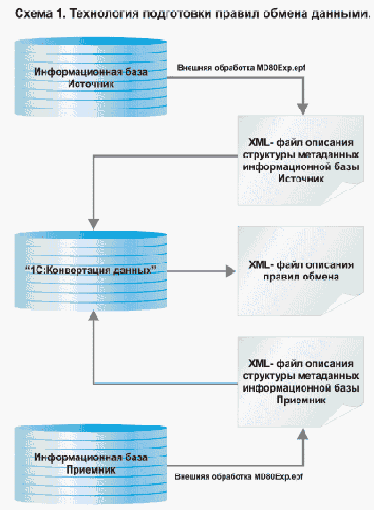
Вторая стадия – собственно обмен данными, это стадия использования подготовленных правил конвертации. Как видно из схемы 2 с помощью внешней обработки V8Exchan.efd, которая использует файл правил обмена, в конфигурации-источнике формируется XML-файл данных. Выгрузка данных производится обработкой в соответствии с правилами обмена, поэтому в файле данных находятся уже сконвертирванные данные, предназначенные для загрузки в источник, а также правила, содержание обработчики, исполняемые при загрузке данных. Таким образом при загрузке используется только один файл, который обрабатывается той же обработкой V8Exchan.efd.
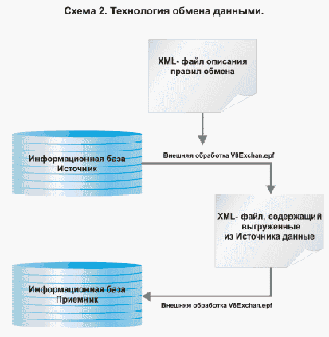
Для первого знакомства с концепцией системы "Конвертация данных 2.0" рассмотрим решение задачи с которой сталкивалось подавляющее большинство специалистов, работающих с типовыми конфигурациями, а именно перенос данных справочника из одной информационной базы в другую.
Предположим, что для организации нового рабочего места на торговом предприятии, необходимо из текущей базы данных предприятии в новую базу данных перенести информацию о товарах. Такая ситуация может возникнуть при создании отдельной информационной базы филиала компании, удаленной торговой точки, склада и пр.
Поскольку пример рассматривается в целях ознакомления с общей концепцией конфигурации "Конвертация данных 2.0" рассмотрим простейший случай, когда конфигурации источник и приемник идентичны, учет ведется в типовой конфигурации "Управление торговлей 10.2". Наша задача соответственно состоит в том, чтобы корректно перенести в новую базу данных справочник Номенклатура.

Готовим описание метаданных
Для подготовки правил обмена необходимо получить информацию о структуре конфигураций источника и приемника данных. Для этих целей используется внешняя обработка MD80Exp.epf для конфигураций на платформе "1С:Предприятии 8.0" и MD77Exp.ert для конфигураций на платформе "1С:Предприятии 7.7". Напомним, что эти обработки входят в комплект дистрибутива конфигурации "Конвертация данных 2.0".
Для подготовки XML-файла содержащего описание структуры метаданных конфигурации "Управление торговлей 10.2" нужно запустить внешнюю обработку MD80Exp.epf, указать путь для XML-файла и нажать кнопку "Выгрузить". Флажки настроек позволяют отключать выгрузку некоторых объектов метаданных для ускорения выполнения обработки.
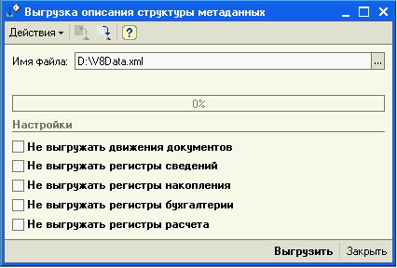
Формирование описания структуры метаданных займет некоторое время. После завершения обработки мы получили XML-файл содержащий описание метаданных конфигурации "Управление торговлей 10.2" в формате "Конвертация данных 2.0".
Теперь нам необходимо загрузить полученное описание метаданных в информационную базу конфигурации "Конвертация данных 2.0" для подготовки правил обмена. Для этого запустим "Конвертация данных 2.0" и откроем обработку "Загрузка описания метаданных" с помощью кнопки "Загрузка описания структуры конфигурации" на панели интерфейса. В поле "Имя файла" выберем файл описания метаданных, который мы только что подготовили. И нажмем "Выполнить загрузку" для запуска обработки.
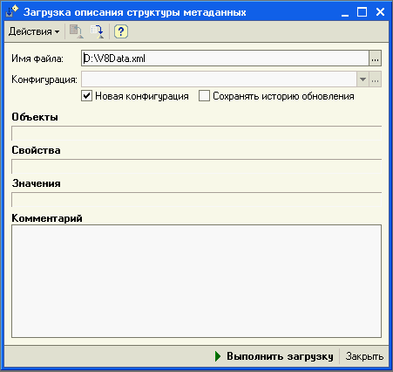
Обратите внимание, что в форме обработке установлен флажок "Новая конфигурация". При его отключении можно произвести обновление уже загруженного описания метаданных.
Для хранения описаний структуры метаданных в конфигурации "Конвертация данных 2.0" используются справочники Конфигурации, Объекты, Свойства и Значения. Справочник Конфигурации предназначен для хранения общей информации о конфигурации. Справочник Объекты хранит описания объектов метаданных и подчинен справочнику Конфигурации. Справочник Свойства нужен для регистрации реквизитов объектов и реквизитов табличных частей. Справочник Значения предназначен для хранения значений перечислений и предопределенных элементов объектов метаданных конфигураций. С помощью этих справочников полностью описывается структура метаданных любых конфигураций, созданных как на платформе "1С:Предприятие 8.0", так и на платформе "1С:Предприятие 7.7". Все справочники не предусматривают редактирования вручную.
Для просмотра структуры метаданных той или иной конфигурации предназначена обработка "Объекты метаданных конфигурации". Запустим обработку нажатием кнопки "Описание конфигурации" на панели интерфейса и выберем для просмотра конфигурацию "Управление торговлей".
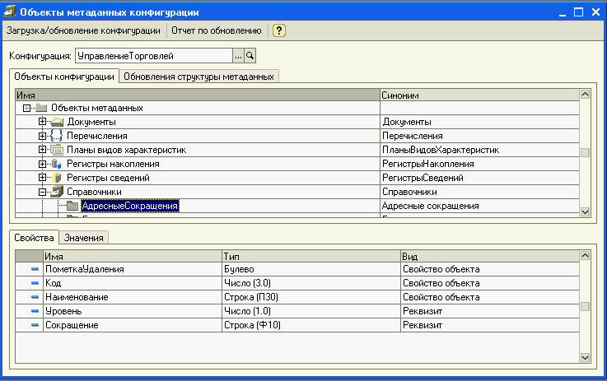
В верхней части формы в виде дерева представлена структура метаданных. В табличной части на закладке "Свойства" показаны реквизиты, табличные части объектов метаданных. Для документов дополнительно показана структура записей регистров, движения по которым делает соответствующий документ.
Так как в рамках нашей задачи конфигурации источник и приемник идентичны, то подготовительный этап создания правил обмена закончен. В случае, когда нужно организовать обмен между конфигурациями разной структуры, весь процесс нужно повторить для второй конфигурации.

Создаем правила конвертации
Теперь, когда мы загрузили структуру метаданных конфигураций, используемых в обмене, можно начинать подготовку правил обмена. Обратите внимание, что на этом этапе работа будет проводиться исключительно в конфигурации "Конвертация данных 2.0", без обращения к конфигурациям, участникам обмена. Это позволяет эффективно организовать работу, даже в том случаем, когда конфигурации источник и приемник для Вас недоступны, а имеются только их описания в виде XML-файлов.
Первое что нам необходимо сделать, это зарегистрировать в информационной базе новый элемент справочника "Конвертации". Откроем справочник с помощью меню "Справочники" и создадим новый элемент. В качестве источника и приемника выберем "Управление торговлей", поскольку перенос данных мы планируем проводить в идентичную конфигурацию. Наименование конвертации определим с помощью кнопки "Сформировать". В поле "Имя файла правил обмена" укажем путь к XML-файлу для выгрузки правил обмена.
Обратите внимание, что для одной и той же пары конфигураций мы можем создавать и редактировать несколько правил обмена данными, предназначенных для разных целей.
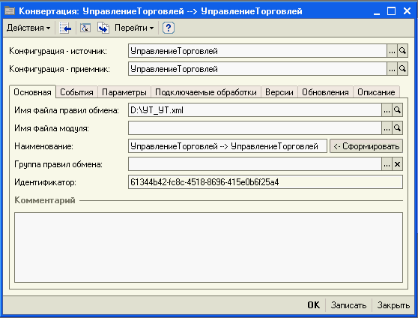
Для настройки правил перейдем к форме "Настройка правил обмена". Она вызывается из панели интерфейса одноименной кнопкой. Выберем для редактирования правила обмена "УправлениеТорговлей --> УправлениеТорговлей".
Теперь наша задача – определить, какие объекты в конфигурации приемнике будут соответствовать объектам конфигурации источника. Для этого предназначен справочник Правила конвертации объектов. Для каждого объекта реквизита и табличной части (свойства в терминологии "Конвертация данных 2.0") конфигурации приемника мы должны указать соответствие свойству объекта источника или способ заполнения. За эту функцию отвечает справочник "Правила конвертации свойств", подчиненный элементам справочника "Правила конвертации объектов". В форме "Настройка правил обмена" они показаны на закладках "Правила конвертации" и "Свойства"
Очевидно, для корректной перегрузки справочника "Номенклатура" нам нужно создать правило конвертации для этого справочника и правила конвертации свойств для каждого реквизита.
Создать правило конвертации можно "вручную", но проще воспользоваться сервисом конфигурации. С помощью пункта "Синхронизация объектов" подменю "Обработки" запустим обработку "Автонастройка правил конвертации объектов". Мы видим, что обработка провела автоматическую синхронизацию всех объектов по наименованию , а нам предлагается воспользоваться результатом, включая или отключая флажки. С помощью обработки можно создавать сразу множество правил. Для нашего случая оставим выбранным только справочник Номенклатура.
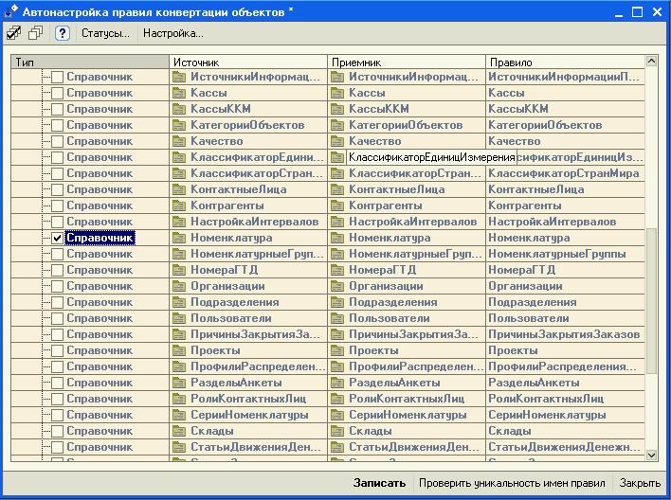
По кнопке "Записать" будет создано новое правило конвертации объекта. Закроем форму автосинхронизации и вернемся к настройке правил. Мы видим, что в дереве правил конвертации появилось правило "Номенклатура". Данное правило описывает конвертацию данных справочника "Номенклатура" конфигурации источника в конфигурацию приемника.
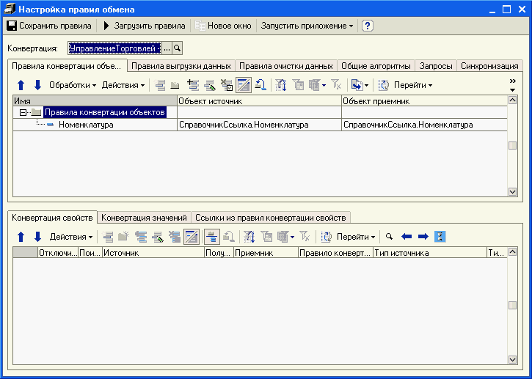
Теперь перейдем к формированию правил конвертации свойств. Воспользуемся обработкой автонастройки свойств (пункт "Синхронизация свойств объектов" подменю "Обработки"). Так же, как и для объектов автонастройка проанализирует реквизиты источника и приемника и предложит нам вариант установления соответствий.
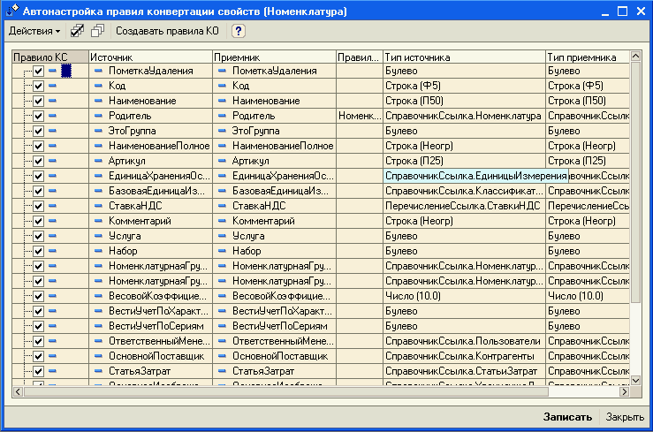
Оставим все флажки включенными. По нажатию кнопки "Записать" для всех выбранных соответствий реквизитов будут созданы правила конвертации.
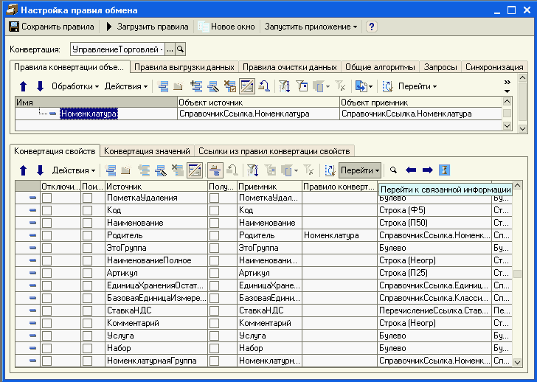

Настраиваем правила конвертации свойств
Итак, всю "черную" работу за нас выполнили обработки автосинхронизации. Теперь, рассмотрим более детально результат, и внесем необходимые коррективы
Обратим внимание, что часть правил конвертации свойств может быть отключена с помощью флажка в колонке "Отключить" табличной части на закладке "Конвертация свойств". При отключении правила оно не будет исполнятся, а реквизиты Источника, указанные в нем выгружены не будут. Для того чтобы несколько облегчить себе задачу отключим некоторые правила конвертации свойств. Поставим флажки "Отключить в правилах "ОтветственныйМенеджер", "ОсновнойПоставщик", "СтатьяЗатрат", "НоменклатурнаяГруппаЗатрат", "ВесовойКоэффициентВхождения", "ТипШтрихКода" и "ОсновоеИзображение" предполагая что, учет закупок и затрат в базе-приемнике будут организован без использования данных из базы источника, учет штрих-кодов вестись не будет, а изображения товаров не зарегистрированы.
Если загрузка данных ведется в "пустую" базу, то все объекты создаются "заново". Однако если часть данных уже имеется, а нужно только обновить ряд реквизитов, то необходимо задать принцип по которому будет устанавливаться соответствие объектов. Для этого можно воспользоваться флажками в колонке "Поиск" табличной части на закладке "Конвертация свойств". Если мы устанавливаем флажок, то перед обработкой объекта алгоритм загрузки будет искать объект по значению реквизита приемника, указанного в правиле. Установим флажок на правиле конвертации свойств Код. Теперь элементы справочника Номенклатура при загрузке будут синхронизированы по коду. Перед загрузкой будет проводиться поиск по коду, и в случае если элемент справочника найден, то он будет перезаписан с новыми значениями реквизитов.
Если же в колонке "Поиск" не будет включенных флажков, то для справочника Номенклатура элемент при каждой загрузке будут создаваться заново. Это может иметь очень неприятные последствия, если Вы по ошибке запустите загрузку вторично. Новые элементы будут дублироваться, даже в случае, когда у справочника включена уникальность кодов и есть элементы с такими же кодами.
Реквизиты справочника "Номенклатура" имеют разные типы. Для реквизитов типа число, строка, дата, булево механизм установки значений очевиден - значение реквизита объекта-источника присваивается реквизиту объекта-приемника. Но как быть, если реквизит имеет ссылочный тип, как, например, реквизит "БазоваяЕдиницаИзмерения" справочника "Номенклатура". Очевидно, что, в том случае если ссылка не обнаружена должен быть создан новый объект в базе-приемнике. Для этого нам нужно описать новое правило конвертации для справочника "КлассификаторЕдиницИзмерения", а потом указать в правиле конвертации свойств для реквизита "БазоваяЕдиницаИзмерения" это правила как "Правило конвертации".
Сложный по описанию механизм очень прост в реализации. Опыт создания правил конвертации нами уже накоплен при создании правила конвертации справочника Номенклатура. Поэтому, руководствуясь методикой предыдущего раздела, создаем новое правило конвертации объектов для справочника КлассификаторЕдиницИзмерения.
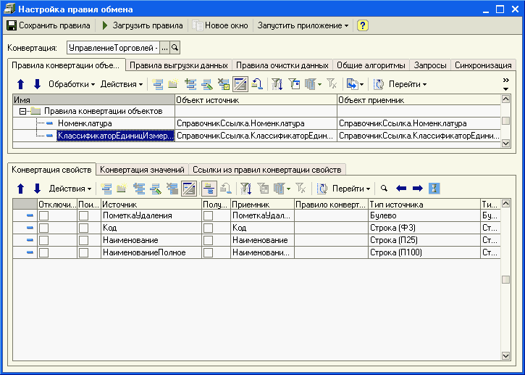
Теперь осталось назначить новое правило конвертации объектов для правила конвертации свойств "БазоваяЕдиницаИзмерения". Это нужно сделать в форме элементы справочника, открыв ее двойным щелчком мыши на соответствующей строке таблицы правил конвертации свойств.
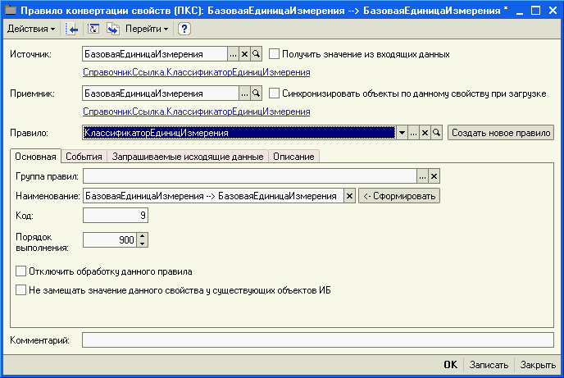
Но кроме реквизита "БазоваяЕдиницаИзмерения" у нас имеются еще реквизиты ссылочного типа. Проанализируем их по порядку. Для реквизита "Родитель" правило конвертации уже назначено при генерации обработкой. Для корректной перегрузки остальных реквизитов нам необходимо создать дополнительно правила конвертации объектов для справочников "ЕдиницыИзмерения", "НоменклатурнаяГруппа", "КлассификаторСтранМира", и "НомерГТД". Конвертацию перечисления "СтавкиНДС" мы пока отложим.
Воспользуемся еще раз обработкой автосинхронизации объектов. С ее помощью мы сможем создать сразу все нужные нам правила конвертации объектов.
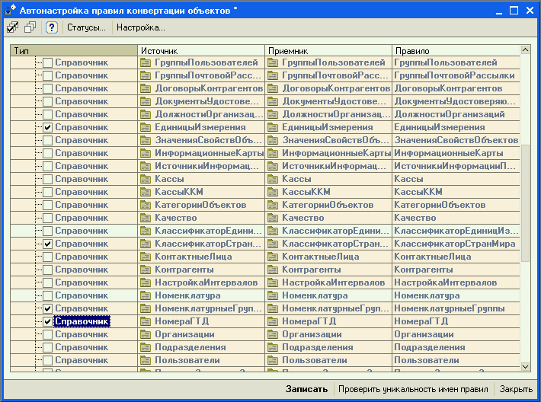
Для потокового создания правил конвертации свойств запустим обработку "Групповое создание правил конвертации свойств/значений" (пункт "Групповое создание правил конвертации свойств/значений" подменю "Обработки"). В списке отключим правила "Номенклатура" и "КлассификаторЕдиницИзмерения", для которых мы уже создали правила конвертации свойств.
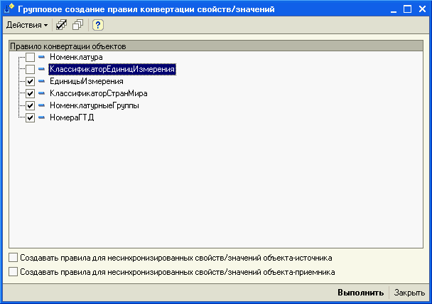
В результате у нас появится уже семь правил конвертации. Обратите внимание, что правило "СтавкиНДС" создано автоматически в процесс группового создания свойств. Эта обработка не только создает правила конвертации свойств, но и контролирует наличие правил конвертации для объектов ссылочного типа, поэтому при обработке реквизита "СтавкаНДС" было создано правило конвертации "СтавкиНДС".
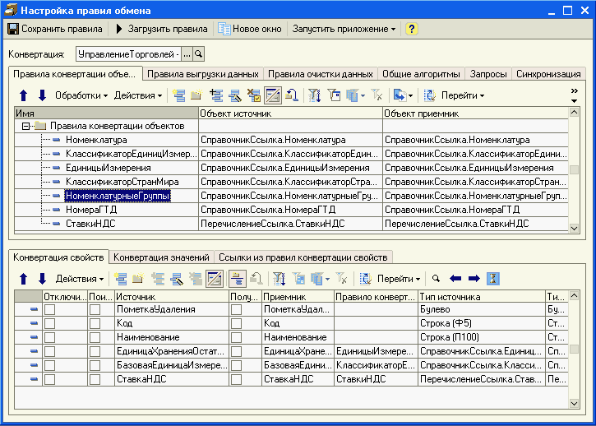
После этого нам необходимо установить вручную правила конвертации для реквизитов, имеющих ссылочные типы. Если бы мы воспользовались обработкой "Групповое создание правил конвертации свойств/значений" сразу, то это не потребовалось бы, так как соответствующие правила конвертации были бы созданы автоматически. Однако, первый вариант создания правил был более нагляден для понимания структуры объектов конфигурации. Итак, мы должны заполнить правила конвертации для реквизитов "ЕдиницаХраненияОстатков", "СтавкаНДС", "НоменклатурнаяГруппа", "СтранаПроисхождения", "НомерГТД".
Теперь вернемся к конвертации перечисления "СтавкиНДС".Правило конвертации уже создано, поэтому остается только определить соответствия между значения приемника и источника. Это легко сделать с помощью обработки "Автонастройка правил конвертации значений" (пункт "Синхронизация значений объектов" подменю "Обработки").
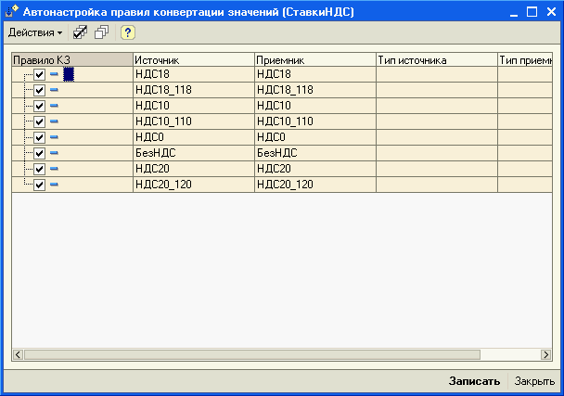
На этом наша работа практически завершена. Осталось установить реквизиты синхронизации для правил конвертации объектов, которые мы создавали потоковой обработкой. Для этого перейдем к закладке "Синхронизация" и нажмем "Обновить".
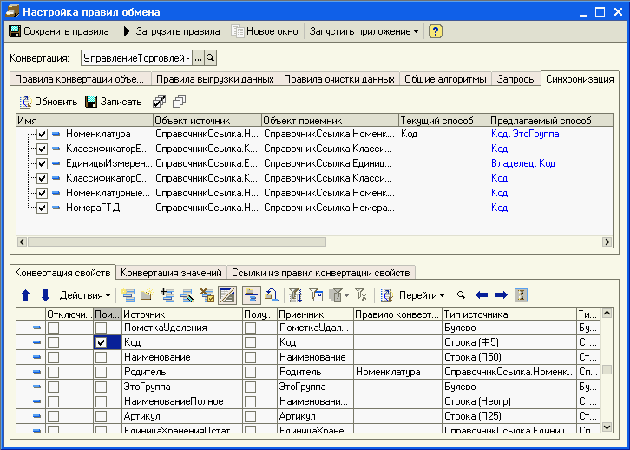
Теперь для каждого правила, мы видим текущий и предлагаемый способ синхронизации. Нажмем кнопку "Записать" для установки синхронизации. В результате для всех выбранных правил будет установлены новые реквизиты синхронизации.
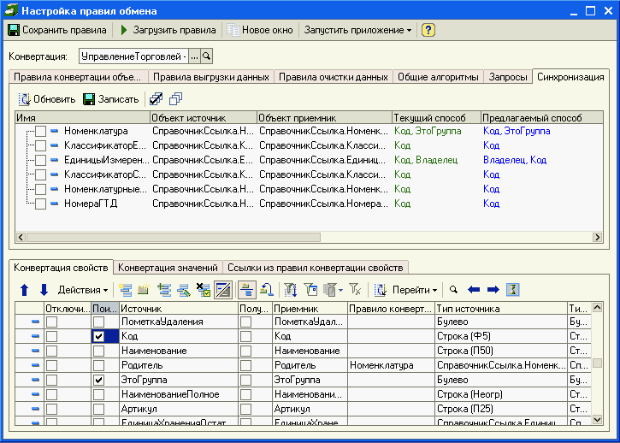

Перегружаем данные
Для выгрузки данных недостаточно установить соответствия объектов и реквизитов источника и приемника. Нужно еще указать какие именно объекты и как выгружать. Для этого необходимо создать правила выгрузки данных.
Перейдем к закладке "Правила выгрузки данных" в форме "Настройка правил обмена" и создадим новее правило выгрузки. В качестве объекта выборки укажем "СправочникСсылка.Номенклатура". Способ выгрузки определим как "Стандартная обработка". В этом случае будут выгружать все объекта справочника "Номенклатура". В качестве правила конвертации укажем правило "Номенклатура".
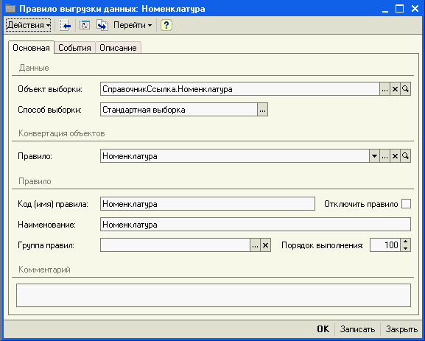
На этом работа по редактированию правил завершена. Поскольку наша задача. осуществить перенос справочника "Номенклатуры", то полностью будет выгружаться только справочник Номенклатура, элементы других справочников будут выгружаться, только при наличие на них ссылок в элементах справочника Номенклатура. Надо отметить, что в алгоритмах выгрузки данных универсальной обработки V8Exchan.epf предусмотрен механизм предотвращения повторной выгрузки объектов. Каждый объект выгружается только один раз, если иное не предусмотрено настройками правил. Это сделано для того, чтобы сделать файл данных компактным и ускорить процесс выгрузки данных.
Теперь можно перейти к генерации файла правил обмена.
Для выполнения этой операции вызовем обработку "Выгрузка правил обмена" по кнопке "Сохранить правила". В форме обработке укажем XML-файл для сохранения правил. По умолчанию это поле будет заполнено из элемента справочника "Конвертации". Сохраним правила в файл с помощью кнопки "Выполнить".
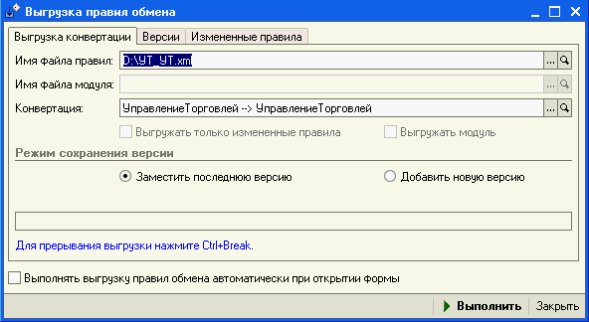
Теперь можно приступить к финальной стадии. Откроем базу-источник и запустим обработку V8Exchan.epf. В поле "Имя файла данных" нужно указать имя файла выгрузки. В поле "Имя файла правил" выберем только что созданный файл правил обмена и нажмем кнопку "Загрузить правила".
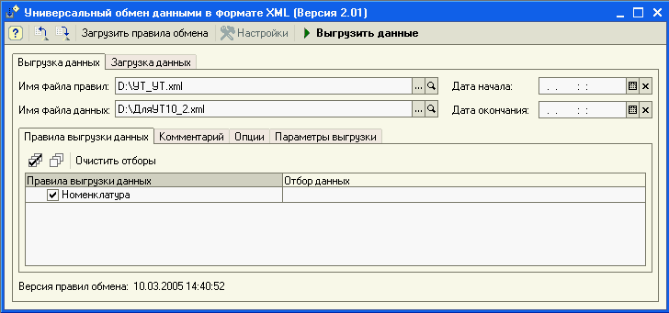
С помощью кнопки "Выгрузить данные" запустим обработку выгрузки. Обратите внимание, что выгрузка данных может занять значительное время.
Итак, в результате использования обработки V8Exchan.epf мы получили XML-файл, подготовленный для загрузки в базу приемник. Откроем теперь информационную базу-приемник. И запустим ту же самую V8Exchan.epf. Только теперь нас интересует закладка "Загрузка данных". В поле имя файла данных выберем файл данных, созданный выгрузкой и нажмем "Загрузить данные". После некоторого ожидания – результат получен!
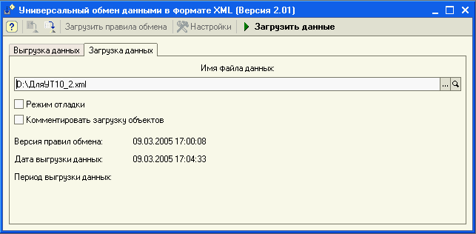

Дальнейшая доработка правил обмена
Через некоторое время наше торговое предприятие принимает решение открыть офис по приему заказов на продукты питания в пригороде. Для эффективной работы необходимо постоянно иметь в базе данных офиса актуальную версию справочника Номенклатура. Причем, было решено каждый раз помечать на удаление те номенклатурные позиции, которых в настоящий момент нет на складе в центральном офисе. Загрузка справочника должна производиться еженедельно, при этом товары, зарегистрированные в базе данных офиса, заказ которых стал невозможен (например, нет на складе) должны быть помечены на удаление, или при восстановлении доступности номенклатурной позиции для заказа - пометка удаления должна быть снята.
Реализовать такой механизм нам поможет использование правил очистки данных. Правила очистки выполняются в базе приемнике перед загрузкой объектов. С помощью этого инструмента можно пометить на удаление или удалить непосредственно объекты данных. В нашем случае мы будем ставить пометки на удаления у элементов справочника Номенклатура. При синхронизации элемента справочника в момент загрузки, пометка будет снята, поскольку загружаемые элементы Номенклатуры не имеют пометки на удаление. Таким образом, все "лишние" элементы, отсутствующие в загружаемом файле, останутся помеченными на удаление.
Для создания правил очистки вернемся в знакомую нам форму настройки правил обмена. Выберем для редактирования элемент справочника Конвертации "УправлениеТорговлей --> УправлениеТорговлей", перейдем к закладке "Правила очистки данных" и создадим новое правило.
В качестве объекта выборки укажем "СправочникСсылка.Номенклатура", способ выборки – "Стандартная выборка". Это означает, что при выполнении правила для всех элементов справочника Номенклатура будут поставлена пометка на удаление.
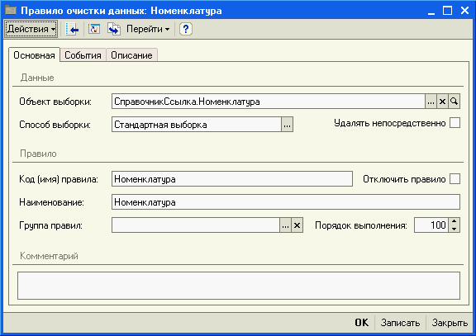
Наш офис принимает заказы исключительно на товары, поэтому желательно установить запретит на выгрузку услуг. Если для элемента справочника Номенклатура реквизит Услуга установлен Истина, то он гарантированно не должен выгружаться. Контроль выгрузки услуг лучше всего сразу сделать опциональным, чтобы не менять правила, в случае, если удаленный офис станет принимать заказы и на услуги.
Для этого случая нам придется освоить два новых приема работы с конфигурацией "Конвертация данных" - использование обработчиков и настройку параметров.
Параметры – это специализированная структура данных в алгоритмах выгрузки, с помощью которой можно обращаться к переменным обработки. Настройка структуры параметров для правил конвертации осуществляется в конфигурации "Конвертация данных", а установка значений параметров возможна в форме обработки V8Exchan.epf. Обратите внимание, что механизм установки параметров форме реализован в обработках V8Exchan.epf начиная с версии 2.01.
Для редактирования параметров откроем форму элемента справочника Конвертации для редактируемых правил обмена и перейдем на закладку параметры. Создадим новый элемент справочника Параметры. Присвоим имя параметра – ВыгружатьУслуги. Имя параметра служит для обращения к нему в структуре Параметры при написании программного кода в обработчиках. Наименование будет отображаться в табличной части Параметров в форме обработки универсального обмена данными. Для того, чтобы параметр был виден в диалоге при настройке выгрузки нужно установить флажок "Устанавливать в диалоге" и выбрать тип значения параметра. Для работы с параметрами в диалоге необходимо также установить флажок "Выгружать параметры в формате версии 2.01" в форме элемента справочника Конвертации.
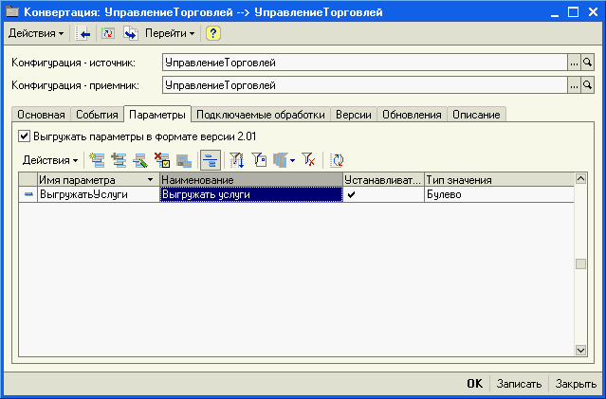
Недостаточно просто указать параметры, надо чтобы алгоритм выполнения выгрузки "понимал", в каком случаем выгружать элемент, а в каком нет. Для подобных (и многих других) случаев используется механизм обработчиков. Суть его заключается в том, что в ключевых точках выполнения всех базовых алгоритмов выгрузки и загрузки данных обрабатывается код, написанный разработчиком при создании правил обмена. Естественно, что использование такого тонкого инструмента требует осторожности и продуманности. Мы рекомендуем перед написанием собственных обработчиков внимательно ознакомится со справкой к конфигурации "Конвертация данных 2.0", где описаны все доступные в обработчиках переменные и способы их использования, а также перечислены виды обработчиков и особенности их вызова в алгоритмах обмена данными.
Для нашей цели необходимо использовать обработчик правила выгрузки "Перед выгрузкой". Откроем правило выгрузки данных Номенклатура и поместим в поле "Перед выгрузкой" на закладке "События" следующий программный код:
Если Параметры.ВыгружатьУслуги = ЛОЖЬ И Объект.Услуга = ИСТИНА Тогда
Отказ = ИСТИНА;
КонецЕсли;
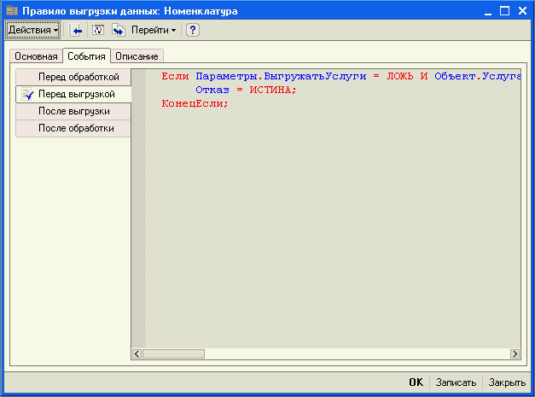
Что же делает наш обработчик? При написании программного кода мы использовали переменные алгоритмов выгрузки данных. Структура Параметры служит для обращения к параметру ВыгружатьУслуги, который задается в форме обработки обмена данными. Переменная объект предоставляет доступ к выгружаемому объекту. А переменная Отказ позволяет контролировать отказ от выгрузки текущего объекта. Обработчик исполняется непосредственно перед началом выгрузки объекта, что и дает возможность отменить выгрузку объекта.
Наша задача решена, осталось только сохраним правила обмена в файле.
Запустим базу-источник, откроем обработку V8Exchan.epf и загрузим правила. Перейдем к закладке "Параметр выгрузки". Мы видим, что в табличной части появилась строка "Выгружать услуги". Теперь мы можем без редактирования правил обмена изменять настройки выгрузки.
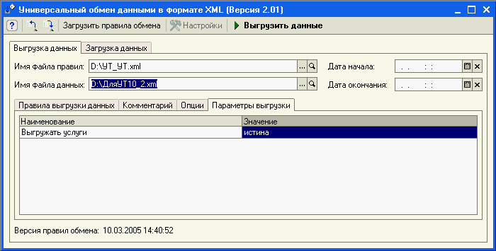
Безусловно, нам необходимо выгрузить не все элементы справочника Номенклатура, а только отобранные по условию, например входящие в определенную группу. Это легко сделать используя настройку отбора для правил выгрузки. По двойному клику правой кнопки мыши на соответствующей строке в колонке "Отбор данных" откроется форма настроек отбора.
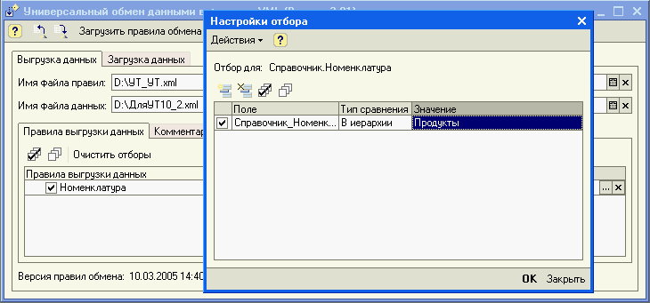
Созданные установки можно сохранить в настройках. При этом в настройках будут сохранены правила обмена полностью, с настройками построителей и параметров. Обратите внимание, что сервис по работе с настройками доступен в обработках V8Exchan.epf начиная с версии 2.01.

Применение обработчиков событий при создании правил обмена данными с помощью "Конвертация данных 2.0"
В этой статье мы продолжим описание методик работы с конфигурацией "Конвертация данных 2.0". Перед чтением материала, настоятельно рекомендуем внимательно изучить статью "Организация конвертации и обмена данными с помощью "Конвертация данных 2.0", размещенную на диске ИТС. Там Вы найдете описание основных технологических принципов обмена данными с помощью конфигурации "Конвертация данных 2.0" и изложение базовых приемов построения правил обмена.
Для работы Вам понадобятся конфигурация "Конвертация данных 2.0" версия 2.10.1, внешние обработки MD80Exp.epf, V8Exchan.epf, MD77Exp.ert, V77Exp.ert, поставляемые с релизом конфигурации "Конвертация данных 2.0". Для реализации механизма обмена данными необходимы конфигурации "Бухгалтерский учет 4.5" (на платформе 1С:Предприятие 7.7) и "Управление торговлей 10.2" (на платформе 1С:Предприятие 8.0).

Обработчики событий: основные принципы
Механизм обработчиков событий является один из ключевых в технологии конвертации данных с помощью "Конвертации данных 2.0". Грамотное и умелое использование этого механизма позволяет разработчику быстро решать практически любые задачи по преобразованию данных. С помощью технологии обработчиков легко реализуются отбор данных, конвертации данных разных типов, сложные выборки данных, настройка параметров конвертации и многие другие задачи.
Рассмотрим основные принципы этой технологии. В ключевых точках алгоритмов выгрузки и загрузки данных обработок универсального обмена есть возможность исполнения программного кода взятого из правил обмена данными, а не "зашитого" в обработке выгрузки или загрузке данных. Конфигурация "Конвертация данных 2.0" предоставляет возможности для интеграции такого программного кода в правила обмена данными.
Всего различных мест в алгоритмах обмена данными, где может быть выполнен сторонний код, предусмотрено двадцать пять. Соответственно, в конфигурации предусмотрено создание двадцать пять различных типов обработчиков событий.
Код обработчиков событий "привязан" к объектам правил обмена - элементам справочников: конвертации, правила конвертации объектов, правила конвертации свойств, правила выгрузки данных и правила очистки данных. Естественно, что код обработчиков событий должен удовлетворят ряду требования. В частности для управления процессом конвертации в коде обработчиков необходимо использовать специальные переменные - параметры. Полное описание всех типов обработчиков событий и доступных переменных можно найти в справочной информации. В статье мы рассмотрим ряд часто используемых обработчиков событий, разберем типичные ситуации программирования с применением переменных-параметров.
Технологии "Конвертации данных 2.0" позволяют вести обмена данными с информационными базами, реализованными на платформах "1С:Предприятие 7.7" и "1С:Предприятие 8.0". Общая схема подготовки правил обмена данными была рассмотрена в предыдущей статье. В силу особенностей работы платформы "1С:Предприятие 7.7" подготовка правил обмена данных с использованием обработчиков событий для информационных баз, реализованных на этой платформе имеет ряд особенностей. Процесс подготовки правил для конвертации данных из конфигурации на платформе "1С:Предприятие 7.7" в конфигурацию на платформе "1С:Предприятие 8.0" наглядно представлен на схеме 1.
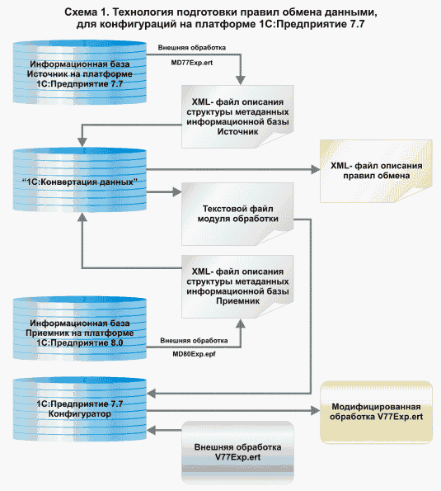
Как видно на схеме, для получения описания метаданных конфигурации на платформах "1С:Предприятие 7.7" используется специализированная обработка MD77Exp.ert. После этого описание метаданных помещается в информационную базу "Конвертации данных 2.0", проводится настройка правил обмена.
При выгрузке, кроме самого файла правил, система генерирует текст модуля для обработки V77Exp.ert с функциями, реализующими обработчики событий. Затем, в конфигураторе, мы должны заменить модуль стандартной V77Exp.ert на новый, сгенерированный "Конвертацией данных 2.0". На методике модификации обработки мы подробнее остановимся ниже, в одном из заключительных разделов.
При разработке решений по обмену данными на платформе "1С:Предприятие 7.7" нужно помнить про эту важную "мелочь". Ваши правила будут корректно работать только в том случае, если Вы используете модифицированную обработку, текст модуля которой создан при выгрузке правил обмена данными. У этого правила есть одно исключение - если Вы не пользуетесь обработчиками событий, то можно применять стандартную обработку.
После краткого теоретического экскурса, исследуем возможности технологии обработчиков на живом материале примера. Рассмотрим типичную задачу конвертации данных между конфигурациями на разных платформах. Допустим, предприятие ведет бухгалтерский учет на типовой конфигурации "Бухгалтерский учет 4.5". Основная деятельность - оптовая торговля. В связи с расширением бизнеса принято решение автоматизировать складской и управленческий учет на базе решения "Управление торговлей 10.2". Первоочередная задача - перенос информации о контрагентах.

Анализ структуры данных
Как всегда в случае подготовки правил обмена, начнем нашу работу с формирования описания метаданных. Получить описание метаданных для конфигурации "Управление торговлей 10.2" не составит труда. Мы уже научились это делать при проработке методических материалов по конфигурации "Конвертации данных 2.0". Для конфигурации "Бухгалтерский учет 4.5" это сделать даже проще. Запустим внешнюю обработку MD77Exp.ert, укажем путь файла описания метаданных и нажмем "Выполнить".
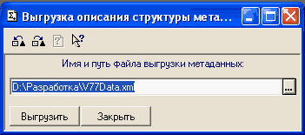
Затем загрузим описания метаданных в информационную базу и начнем анализ структур конфигураций, участников конвертации. Конфигурации не идентичны по структуре и поэтому, прежде чем строить правила обмена, нужно выявить все проблемы, которые могут возникнуть при конвертации данных и наметить пути их решения. Нам необходимо заранее иметь проект правил обмена, в котором были бы учтены особенности конкретной задачи конвертации.
В целом, процесс проектирования структуры правил обмена может быть разбит на следующие этапы:
- Выделение объектов-источников в структуре конфигурации источника
- Определение объектов-приемников данных в структуре конфигурации приемника
- Установка соответствий между объектами источника и приемника
- Анализ несоответствия свойств по каждой паре источник и приемник
- Выявление реквизитов приемника, заполняемых константными значениями
- Анализ требований к отбору данных при выгрузке
- Анализ требований к производительности процедур конвертации
В нашем случае необходимо произвести перенос информации о контрагентах. Эта информация в исходной информационной базе хранится в целой системе справочников - Контрагенты, Расчетные счета, Договора. Ограничим нашу задачу созданием каркаса выгрузки. Для этого необходимо перенести наименование контрагента, групповую структуру, ИНН и юридический адрес. Таким образом, в качестве источника у нас выступает только справочник Контрагенты.
Перейдем к анализу структуры приемника. Мы видим, что конфигурация "Управление торговлей" имеет иную структуру хранения информации о контрагентах. Основное отличие, для наших целей, заключено в способе хранения контактной информации. В "Управлении торговлей" создан специализированный регистр сведений для хранения контактной информации контрагентов, в частности юридического адреса. Поэтому в качестве приемника у нас два объекта - справочник Контрагенты и регистр сведений КонтактнаяИнформация. Очевидно, что вся основная информации из справочника Контрагенты бухгалтерской информационной базы будет перенесена в справочник Контрагенты торговой, а в регистр сведений должна быть записана информация реквизита ЮридическийАдрес.
Остановимся на реквизитах справочников. Очень важное обстоятельство - длина кода у справочника Контрагенты в "Управлении торговлей" меньше чем в конфигурации источнике.
Перейдем к тем, реквизитам, которые должны быть обязательно заполнены в приемнике, но не имею очевидных аналогов в источнике. Это в первую очередь относится к регистру сведений. Для заполнения юридического адреса контрагента необходимо, присвоить измерению Тип (Перечисление Типы контактной информации) значение Адрес, а измерению Вид предопределенный элемент "Юридический адрес контрагента" справочника Виды контактной информации.
Что касается отбора данных, этот вопрос, конечно, не может быть решен с помощью анализа структур конфигураций, а определяется при поставке задачи. Допустим, в нашем случае нужно переносить только данных о поставщиках и покупателях, которые являются юридическими лицами. Нужные элементы справочников расположены в группах "Поставщики" и "Покупатели". Такая структура хранения данных реализована в демонстрационной базе конфигурации "Бухгалтерский учет 4.5". И, наконец, отметим, что в силу небольшого размера базы особых требований к производительности процессам выгрузки и загрузки данных нет.
Анализ структур данных позволяет сформулировать ряд принципиальных проектных соображений, которые будут применяться при построении данных:
- Необходимо создать два правила конвертации - для справочника Контрагенты и для регистра сведений КонтактнаяИнформация
- Для выгрузки групповой структуры необходимо реализовать механизм конвертации кодов справочника Контрагенты
- Необходимо реализовать механизм отбора данных по указанным условиям
- Необходимо реализовать механизм заполнения обязательных полей Тип и Вид для записи регистра сведений
Итак, первый этап работы завершен, можно вплотную приступать к построению правил. Перед этим хотелось бы сделать несколько замечаний. Часто разработчики стремятся как можно быстрее перейти к реализационной работе, пропуская этап проектирования. При создании правил обмена мы настоятельно рекомендуем Вам добросовестно пройти по всем перечисленным пунктам до начала программирования. В особенности это касается ситуаций, когда в качестве источника данных выступает недокументированная оригинальная конфигурация. Тщательная проработка на этапе проектирования позволит Вам резко сократить время отладки правил.

Конвертация контрагентов - устанавливаем значения свойств в обработчиках
Начнем с создания правил конвертации справочника Контрагенты. Создадим новый элемент справочника Конвертации и откроем уже знакомую нам форму "Настройка правил конвертации". С помощью обработок автогенерации создадим правило конвертации объектов Контрагенты, и правила конвертации свойств со следующими приемниками: ПометкаУдаления, Код, Наименование, ЭтоГруппа, Родитель, ИНН, ЮрФизЛицо, Покупатель, Поставщик, НаименованиеПолное.
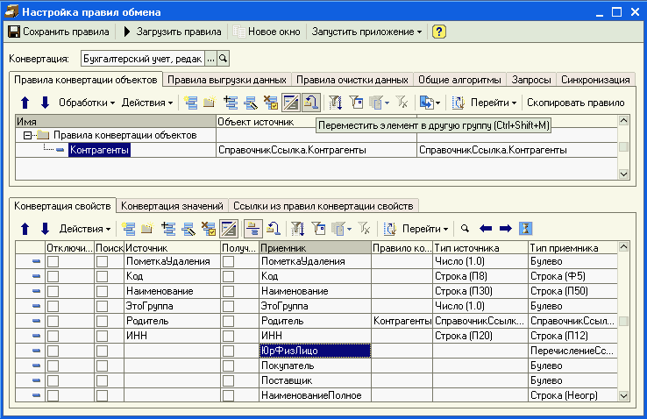
Это список всех реквизитов, которые мы планируем заполнить. Некоторые правила свойств имеют пустой источник. Нам придется заполнить значения этих свойств программно, с помощью обработчиков событий. Каждый обработчик события связан с определенным элементом правил обмена и выполняется в процессе обработки элемента правила. Для правил конвертации свойств определены три типа обработчиков - "Перед выгрузкой", "При выгрузке" и "После выгрузки". Обработчик "Перед выгрузкой" исполняется при начале конвертации значения по правилу конвертации свойств. После того как получено значение для конвертации и создан XML-узел свойства для записи в файл, выполняется обработчик "При выгрузке". И, наконец, после завершения обработки правила исполняется обработчик "После выгрузки".
В практике наиболее часто употребляется обработчик "Перед выгрузкой". Он, как правило, используется для программного определения конвертируемого значения. В коде обработчика доступны две важные для нас переменные - Значение и Источник. Первая переменная дает доступ к значению, переданному для конвертации, вторая к объекту источнику данных. Таким образом, программно можно легко установить произвольное значение свойства.
Рассмотрим этот прием подробнее. В первую очередь, обратимся к вопросу установки кода. Для случаев, когда коды справочников и номера документов необходимо конвертировать в новый формат, в обработках универсального обмена предусмотрена специальная функция ПривестиНомерКДлине. Она имеет два параметра. Первый - значение для конвертации, второй - число символов в строке-приемнике. Особо обратите внимание, что этой функцией можно пользоваться в тех случаях, когда возможно корректное преобразование с помощью изменения числа нулей в коде, перед числовой частью.
Откроем форму правила конвертации свойства Код, очистим реквизит Источник и поместим в поле "Перед выгрузкой" следующий программный код:
Значение = ПривестиНомерКДлине(Источник.Код, 5);
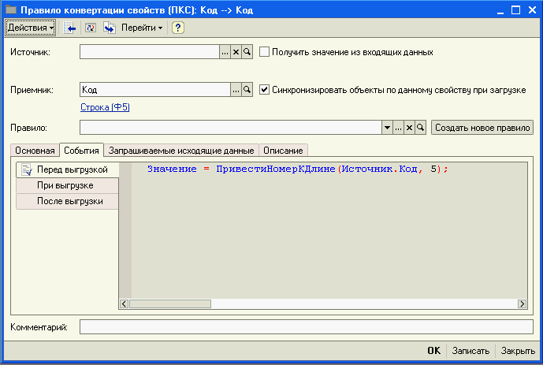
Обратите внимание - значение кода элемента справочника мы получаем с помощью переменной Источник, где хранится ссылка на выгружаемый элемент.
Следующий реквизит, требующий программной установки это - ЮрФИзЛицо. Заметим, что приемник имеет тип Перечисление. Это свойство для всех выгружаемых элементов будет иметь значения "Юр. лицо". При выгрузке нам нужно указать имя значения перечисления как оно задано в конфигурации:
Значение = "ЮрЛицо";
Этот код также помещается в обработчике события "Перед выгрузкой".
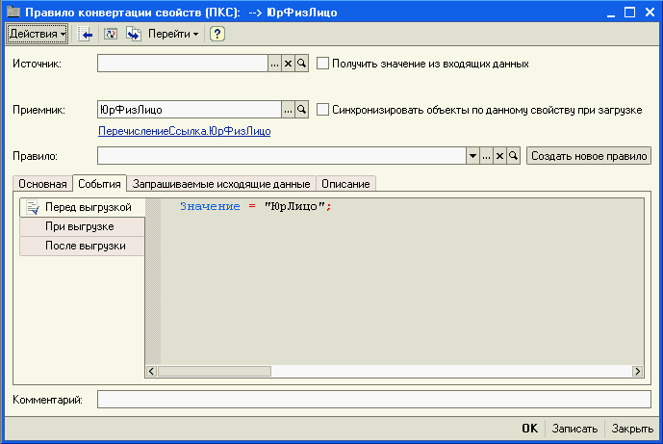
Реквизиты Поставщик и Покупатель имеют тип Булево. Определим их в соответствии с группой, в которой расположен контрагент. Обработчик для реквизита Покупатель :
Если Источник.Родитель.Наименование = "Покупатели" Тогда
Значение = 1;
Иначе
Значение = 0;
КонецЕсли;
Обработчик для реквизита Поставщик:
Если Источник.Родитель.Наименование = "Поставщики" Тогда
Значение = 1;
Иначе
Значение = 0;
КонецЕсли;
Обратите внимание, что при написании кода использована особенность структуры данных конкретной информационной базы. Контрагенты расположены строго в двух группах, а справочник имеет всего два уровня вложений. В случае более сложной группой структуры необходимо применять другие методы отбора, например, по полному коду элемента справочника.
Программная установка реквизита НаименованиеПолное делается по тому же принципу:
Значение = Источник.Наименование;
Теперь все реквизиты справочника будут заполнены корректно.
Ряд реквизитов справочников определен только для элементов, а для групп не используются. Естественно ограничить выгрузку этих реквизитов только случаем обработки элемента. Для этого применяется следующая методика. Создадим группу справочника правила конвертации свойств и поместим в нее все правила, которые мы хотим обрабатывать только для элементов. Для группы правил конвертации свойств доступны два дополнительных обработчика "Перед обработкой" и "После обработки". Момент исполнения каждого очевиден из их названий. В обработчике "Перед обработкой" поместим следующий программный код:
Отказ = Источник.ЭтоГруппа();
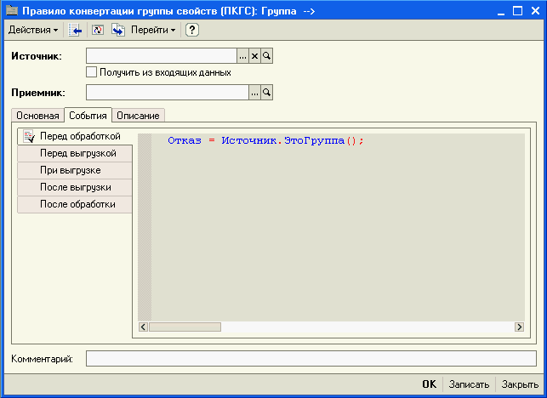
Здесь мы используем очень важную переменную Отказ. Управление этой переменной позволяет прервать процесс обработки правила конвертации свойств, а в данном случае группы правил. Переменная Отказ доступна практически во всех обработчиках событий и используется одинаково - для отказа от выполнения действия.
В заключении, этого раздела небольшое замечание об особенностях применения обработчиков для платформ "1С:Предприятия 7.7" и "1С:Предприятия 8.0". Большинство переменных-параметров можно использовать при программировании на обеих платформах. Однако, если Вы неуверенны, обратитесь к справочной информации, где описаны особенности использования обработчиков. Тип переменных может различаться в зависимости от платформы. Так для в обработках для "1С:Предприятия 7.7" переменная Отказ имеет тип число, а для "1С:Предприятия 8.0" - булево.

Формируем правила конвертации для регистра сведений
Сформируем правило конвертации КонтактнаяИнформация. Источником у нас будет снова справочник Контрагенты, а приемником регистр сведений КонтактнаяИнформация. Создадим три правила конвертации свойств. Все с пустым источником, а в качестве приемников зададим измерения Объект и Тип, и ресурс Представление.
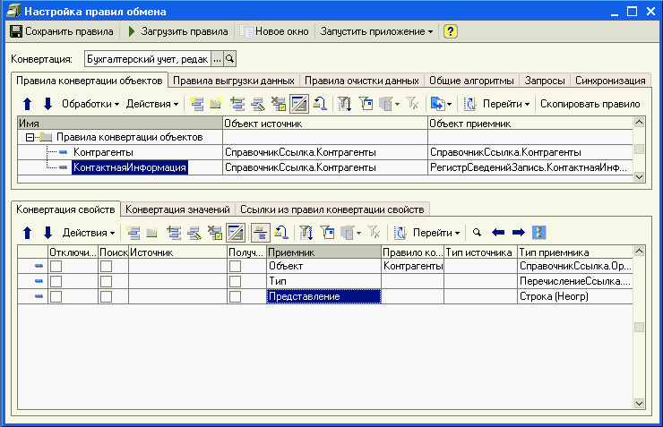
И в этом случае мы используем обработчик "Перед выгрузкой". Для правила конвертации свойств Объект установим в качестве значения сам объект выгрузки:
Значение = Источник.ТекущийЭлемент();
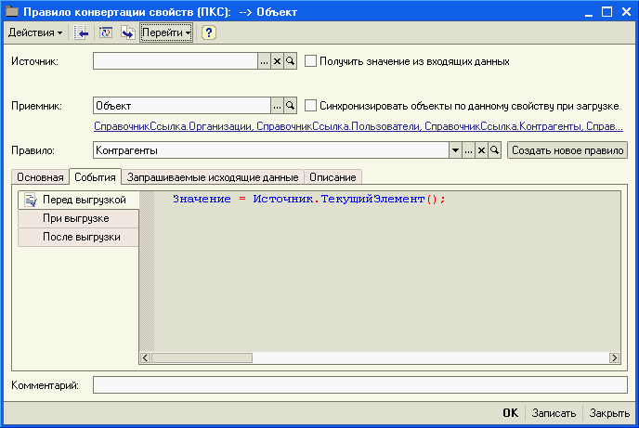
Работа со значениями перечисления нам уже знакома. Для измерения Тип используем такой обработчик:
Значение = "Адрес";
А для Представления такой:
Значение = Источник.ЮридическийАдрес;
Но у нас осталась очень серьезная проблема - измерение Вид, в котором нужно установить в качестве значения ссылку на предопределенный элемент. Без этого запись регистра невозможна. Такую задачу крайне трудно решить при выгрузке данных. Для такого случая лучше всего воспользоваться обработчиками, которые выполняются при загрузке.
Отроем форму элемента правила конвертации объекта КонтактнаяИнформация и исследуем список доступных обработчиков событий. Их шесть. Первый три выполняются в процессе обработки правила конвертации, в ключевых точках алгоритма выгрузки, соответственно названия - "Перед выгрузкой", "При выгрузке" и "После выгрузки". А вот остальные - это нужные нам обработчики. Они выполняются перед загрузкой, при загрузке и после загрузке. Для нашей цели требуется обработчик "После загрузки". Он исполняется перед записью объекта в информационную базу. Программный код обработчика будет очень прост:
Объект.Вид = Справочники.ВидыКонтактнойИнформации.ЮрАдресКонтрагента;
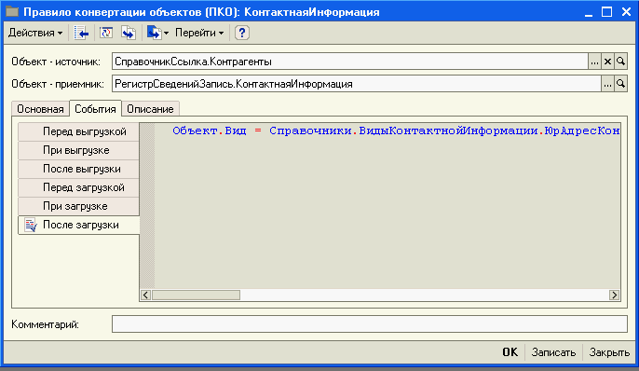
Переменная Объект, которую мы использовали в этом случае, хранит ссылку на загружаемый объект данных. С ее помощью легко провести установку тех реквизитов, заполнение которых трудоемко при выгрузке.

Отбор данных с помощью глобальных обработчиков.
Когда правила конвертации завершены, можно обратиться к вопросам выгрузки данных. Посколькупгдала конвертации завершены, теперь можно обратится к вопросам выгрузки данных. названия - " обработчки элемента правила. нас в данном случае не очень занимает производительность правил обмена, пойдем по самому простому пути - создадим для каждого правила конвертации свое правило выгрузки.
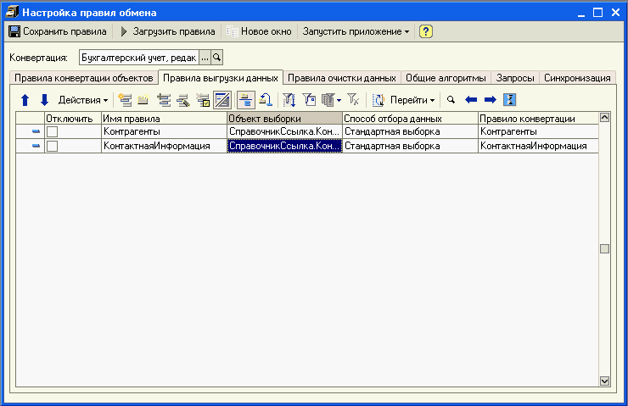
При исполнении правил справочник Контрагенты обрабатывается дважды. Но нам не хочется дублировать программный код для отбора данных в обработчиках для каждого правила выгрузки. Как быть? Для этого случая предусмотрен механизм глобальных обработчиков. Откроем форму элемента справочника Конвертации (это можно сделать прямо из "Настройки правил обмена") на закладке События. Мы увидим целых девять видов обработчиков событий.
Первый по порядку - "Перед выгрузкой данных". Этот обработчик исполняется в самом начале обработки правил обмена. Обычно, он используется для инициализации параметров конвертации. Второй обработчик - "После выгрузки данных". Он исполняется после всех операций по выгрузке, перед записью сохранением файла данных. Остальные обработчики нам уже знакомы - с ними мы встречались при использовании других элементов правил обмена (правил конвертации свойств и объектов и правил выгрузки данных). Обработчики, определяемые в элементе справочника Конвертация можно назвать глобальными, потому что они исполняются при обработке любого элемента правил обмена определенного типа. Так, обработчик "Перед выгрузкой объекта" исполняется перед выгрузкой объекта для всех правил выгрузки данных, строго перед локальным обработчиком "Перед выгрузкой объекта". Этот порядок выполняется для всех типов обработчиков - сначала исполняется глобальный, а сразу после этого одноименный локальный.
Глобальные обработчики очень удобны для нужд отбора данных, например, документов разных типов, имеющих общие реквизиты. При использовании глобальных обработчиков важно помнить, что обработчики "Перед выгрузкой объекта" и "После выгрузки объекта" исполняются при обработке правил выгрузки, а обработчик "Перед конвертацией объекта" исполняется при обработке правила конвертации, перед локальным обработчиком "Перед выгрузкой", который определяется в правилах конвертации объекта. Таки образом, если Вы хотите, программно контролировать выгрузку всех объектов, в том числе и тех, которые выгружаются по ссылкам, используйте глобальный обработчик "Перед конвертацией объекта".
Вернемся к нашей задаче. Для отбора данных нам потребуется обработчик "Перед выгрузкой объекта". Программный код обработчика приведен ниже:
Если (Объект.ЭтоГруппа() = 1) Тогда
Отказ = 1;
Иначе
Если НЕ ((Объект.Родитель.Наименование = "Поставщики") ИЛИ (Объект.Родитель.Наименование = "Покупатели")) Тогда
Отказ = 1;
КонецЕсли;
Если НЕ (Объект.ВидКонтрагента = Перечисление.ВидыКонтрагентов.Организация) Тогда
Отказ = 1;
КонецЕсли;
КонецЕсли;
Обратите внимание, что при написании кода использована особенность структуры данных конкретной информационной базы. В случае, когда используется более двух уровней иерархии, используйте другие методы.
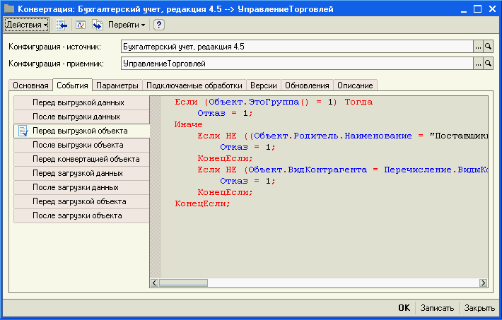
Понимание кода не составит труда - все использованные приемы программирования нам известны. Доступ к объекту выгрузки дает переменная Объект, а управление прерыванием выгрузки делается с помощью переменной Отказ.
Для правила выгрузки КонтактнаяИнформация нам потребуется дополнительный отбор, чтобы не выгружать в регистр сведений пустые строки, в том случае, когда адрес не зарегистрирован. Откроем форму правила выгрузки на закладке События и поместим в поле "Перед выгрузкой" следующий код:
Если Объект.ЭтоГруппа() = 1 Тогда
Отказ = 1;
Иначе
Если ПустаяСтрока(Объект.ЮридическийАдрес) = 1 Тогда
Отказ = 1;
КонецЕсли;
КонецЕсли;
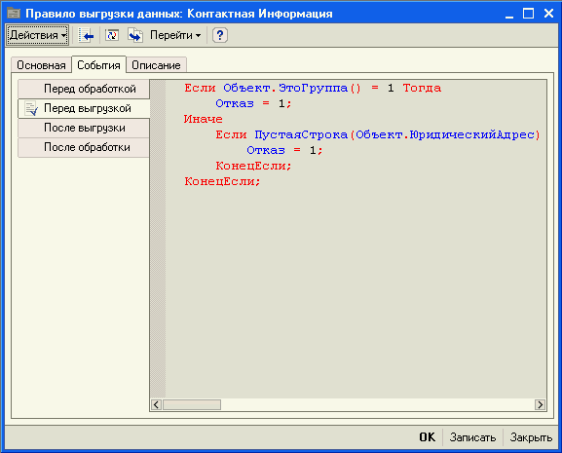
Обратите внимание на состав обработчиков событий для правила выгрузки. В самом начала обработки правила исполняется код "Перед обработкой". Этот обработчик часто используется для программного формирования выборки данных. Обработчик "После обработки" исполняется в самом конце алгоритма обработчик правила выгрузки. "Перед выгрузкой" и "После выгрузки", соответственно перед выгрузкой объекта и после выгрузки объекта.
На этом формирование правил обменам закончено - нам осталось только сохранить правила в файл.
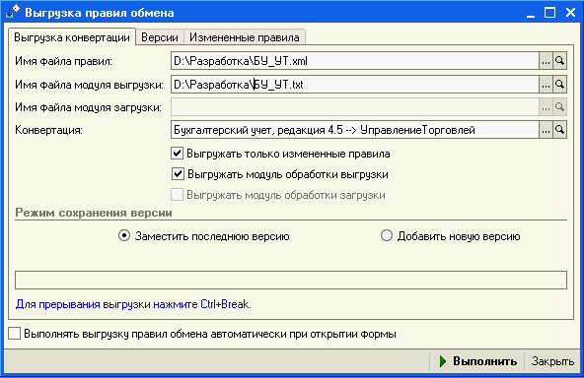
При выгрузке правил обмена система генерирует модуль для обработки V77Exp.ert, который содержит функции обработчиков событий. Текст модуля сохранятся в файле, имя которого следует назначить в форме сохранения правил обмена. После сохранения правил нам нужно открыть обработку V77Exp.ert в конфигураторе "1С:Предприятия 7.7" и полностью заменить текст модуля на новый, взятый из текстового файла, созданного "Конвертацией данных 2.0". Обработку рекомендуется сохранить под другим именем и снабдить описанием. После чего можно начать выгрузку данных.
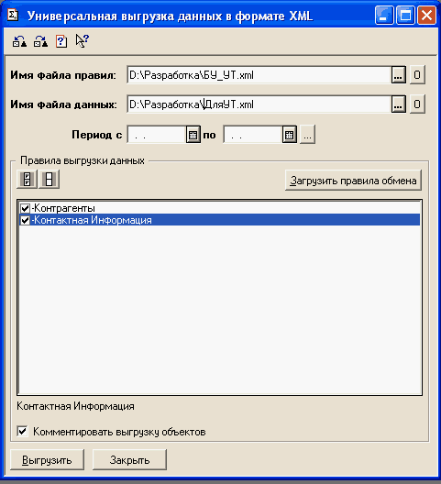

Оптимизация правил обмена
Правила обмена подготовлены, конвертация данных успешно завершилась. Но, убедившись в работоспособности нашей системы, хотелось бы обратить внимание на ее оптимизацию. Для выгрузки у нас используются два правила, при этом один и тот же справочник мы обходим дважды. Естественно, хотелось бы этого избежать. Лучше всего чтобы адрес выгружался сразу же, при выгрузке контрагента. Но как это сделать? Умелое использование обработчиков событий поможет нам и на этот раз.
Первым делом сделаем копию правила конвертации КонтактнаяИнформация, с помощью кнопки "Скопировать правило". У нового правила будет пустой источник, а приемник останется тот же - регистр сведений. Обработчики "При выгрузке" нам не понадобятся. Все свойства мы будет заполнять данными, переданными из правила конвертации объекта Контрагенты. Для этого у всех правил конвертации свойств установим флажок "Получить значение из входящих данных".\
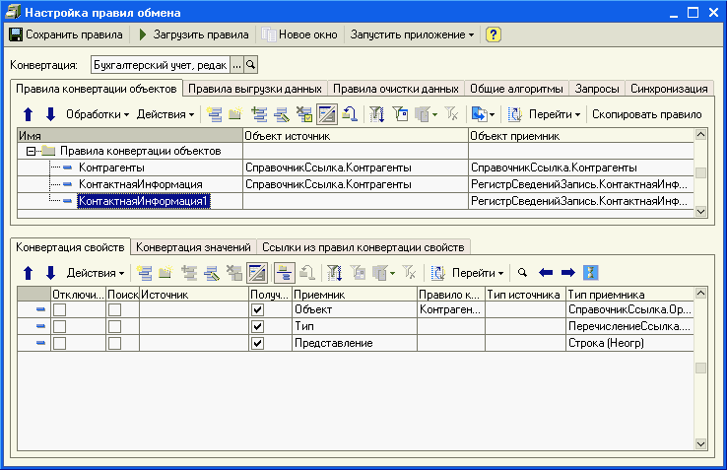
Теперь вернемся к правилу конвертации Контрагенты. Для выгрузки адреса нам придется пойти на определенную уловку. Сделаем правило конвертации свойств с источником ЮридическийАдрес, а в качестве приемника возьмем Комментарий. Реквизит, который не используется и остается пустым при загрузке. Выберем в поле Правило наше новое правило конвертации свойств.
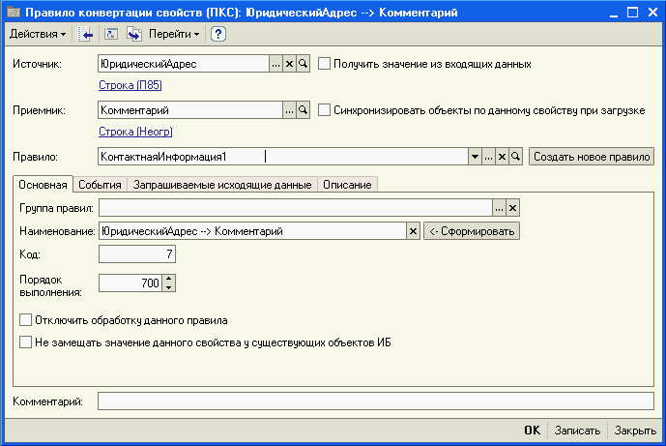
Мы хотим добиться чтобы при обработке этого правила вызывалось правило конвертации КонтактнаяИнформация1, но при этом реквизит Комментарий оставался пустым, поскольку ссылка на запись регистра сведений абсолютно нам не нужна, и более того ее присутствие может привести к ошибке при загрузке. Для того чтобы ссылка не была записана, используем обработчик "После выгрузки" со следующим программным кодом:
Отказ = 1;
А для формирования данных для выгрузки регистра сведений обработчик "При выгрузке":
ИсходящиеДанные = СоздатьОбъект("СписокЗначений");
ИсходящиеДанные.ДобавитьЗначение(Источник.ТекущийЭлемент(), "Объект");
ИсходящиеДанные.ДобавитьЗначение("Адрес", "Тип");
ИсходящиеДанные.ДобавитьЗначение(Источник.ЮридическийАдрес, "Представление");
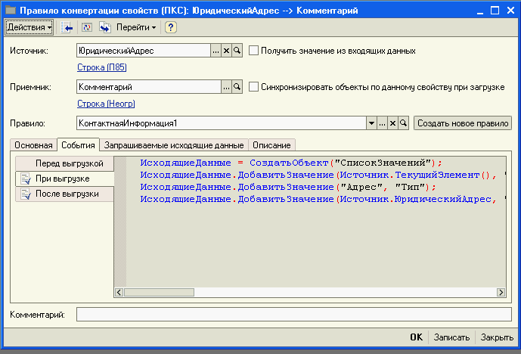
Разберем этот программный код более подробно. Наша задача - передать данных правилу конвертации. Для этого используется переменная ИсходящиеДанных. При программировании для платформы "1С:Предприятие 7.7" инициализировать ее нужно как список значений, а для платформы "1С:Предприятие 8.0" как структуру. Причем символьные представление значений должны строго соответствовать именам приемников в правилах конвертации свойств, для которых установлен флаг "Получить значение из входящих данных". Переданные данные доступны в правиле конвертации объекта с помощью переменной ВходящиеДанные.
Теперь юридический адрес будет выгружаться при конвертации контрагентов, поэтому не требуется обходить справочник Контрагенты два раза. Надо только не забыть отключить использование правила выгрузки данных КонтактнаяИнформация.

Заключение
Подведем некоторые итоги. Мы рассмотрели практически все виды обработчиков событий конфигурации "Конвертации данных 2.0". Некоторые из них были исследованы более детально и глубоко. В качестве рекомендации для дальнейшего совершенствования в программировании обработчиков хотелось бы порекомендовать изучение справочной информации, где описаны все типы обработчиков событий и переменные-параметры. Для самостоятельно тренировки рекомендуем Вам доработать правила, описанные в статье самостоятельно. Добавив выгрузку договоров, расчетных счетов и объектов контактной информации Вы сможете получить твердый навык построения правил обмена, что позволит Вам уверенно решать любые задачи конвертации данных.

Стандарт обмена коммерческой информацией CommerceML

XSD - схема CommerceML
Редакция 2.022 от 15.02.2005 г.
XSD - схема CommerceML является развитием стандарта обмена коммерческой информацией для российских торговых систем Некоммерческого Партнерства "Стандарты электронного обмена информацией"

Описание XML-схемы CommerceML для организации обмена коммерческой информацией в системе программ 1C предприятие 8.0.
Схема является развитием стандарта обмена коммерческой информацией для российских торговых систем Некоммерческого Партнерства «Стандарты электронного обмена информацией» (www.stp.ru)
Категории типов
В логической модели применяются следующие категории типов:
Наименование категории типа | Определение
Amount (Сумма) | Количество денежных единиц в заданной валюте (по умолчанию)
Code (Код) | Символьная строка (буквы, цифры, знаки) используемая для краткого (и/или независимого от языка) представления или замены определенных значений или текстовых свойств.
DateTime (ДатаВремя) | Применяется для обозначения конкретного момента в последовательности времени. Обозначение Даты, Времени.
Identifier (Идентификатор) | Символьная строка для установления уникальной отличительной черты одного экземпляра объекта в рамках одной системы.
Indicator (Индикатор) | Список двух взаимно исключающих булевых значений, которые точно отображают единственные возможные состояния свойства.
Numeric (Число) | Числовая информация определенная или установленная вычислениями, последовательностью.
Quantity (Количество) | Счетное количество не денежных единиц. Количество представляется с единицами измерения.
Text (Текст) | Символьная строка в форме слов русского языка.
Описание прикладных типов
Пространство имен
cml:"CML:ED"
АдресТип Определение:
Почтовый адрес
Базовый тип: code
Ограничения:
Коды:
Почтовый индекс
Страна
Регион
Район,
Населенный пункт
Город
Улица
Дом
Корпус
Квартира
Артикул Тип Определение:
Артикул
БаЗОВЫЙ ТИП: Identifier
Ограничения:
БИКТип
Определение:
Банковский идентификационный код (БИК). В соответствии со "Справочником БИК РФ" БаЗОВЫЙ ТИП: Identifier
Ограничения:
шаблон значений: [0-9]{9}
ВалютаТип Определение:
Код валюты по международному классификатору валют (ISO 4217). Если не указана, то используется валюта установленная для данного типа цен
БаЗОВЫЙ ТИП: Identifier
Ограничения:
ВидДеятельностиТип
Определение:
Основной вид деятельности по учредительным документам.
Базовый тип: Text Ограничения: ВремяТип Определение:
Представление времени. БаЗОВЫЙ ТИП: DateTime
Ограничения:
ДатаТип
Определение:
Представление даты. БаЗОВЫЙ ТИП: DateTime
Ограничения:
ЕГРПОТип
Определение:
Единый Государственный регистр предприятий и организаций БаЗОВЫЙ ТИП: Identifier
Ограничения:
ЕдиницаТип
Определение:
Единица измерения по ОКЕИ. БаЗОВЫЙ ТИП: Identifier
Ограничения:
ИдентфикаторГлобальныйТип Определение:
Уникальный идентификатор (рекомендуется использовать GUID - GloballyUniqueldentifier) БаЗОВЫЙ ТИП identifier
Ограничения:
мин. длина: 9 сим. макс, длина: 40 сим.
ИдентфикаторТип Определение:
Идентификатор группы, свойства в классификаторе товаров, типа цены в классификаторе, документа в рамках файла обмена БаЗОВЫЙ ТИП: Identifier
Ограничения:
мин. длина: 1 макс, длина: 9
ИмяФайлаТип Определение:
Имя передаваемого файла (картинки)
Базовый тип: Text Ограничения:
мин. длина: 4 сим. с указанием расширения файла, отделенного от имени знаком «.».
ИННТип Определение:
Индивидуальный номер налогоплательщика (ИНН). Область значений [ИНН]. 10 цифр - для юридических лиц, 12 цифр - для физических лиц. БаЗОВЫЙ ТИП: Identifier
Ограничения:
мин. длина: 10 сим. макс, длина: 12 сим.
КомментарийТип Определение:
Текст комментария (пояснения, описания)
Базовый тип: Text Ограничения:
мин. длина: 1 сим. макс, длина: 1000 сим.
КоличествоТип Определение:
Числовая информация. БаЗОВЫЙ ТИП: Numeric
Ограничения:
КППТип
Определение:
Код причины постановки на учет (КПП)
БаЗОВЫЙ ТИП: Identifier
Ограничения:
длина: 9 сим.
КонтактТип Определение:
Тип связи с контрагентом.
Базовый тип: Code
Ограничения:
Коды:
Телефон внутренний
Телефон рабочий
Телефон мобильный
Телефон домашний
Пейджер
Факс
Почта
ICQ
ВебСайт
КоэффициентТип Определение:
Коэффициент (например коэффициент пересчета в базовую единицу измерения), процент. БаЗОВЫЙ ТИП: Numeric
Ограничения:
НаименованиеТип
Определение:
Наименование контрагента, описание товара (изделия) и дополнительная информация при ее наличии.
Базовый тип: Text Ограничения:
мин. длина: 1 сим. макс, длина: 250 сим.
НомерТип Определение:
Номер (например документа)
Базовый тип: Text Ограничения:
мин. длина: 1 сим.
ОбращениеТип Определение:
Определяет возможные обращения.
Базовый тип: Text Ограничения:
мин. длина: 1 сим.
ОбязательностьСвойствТип
Определение:
Определяет обязательность указания значений свойства для товаров в каталоге, пакете предложений, доку менах.
Базовый тип: Code
Ограничения:
Коды:
Для каталога Для документа Для предложений
ОКВЭДТип
Определение: Код в общероссийском классификаторе видов экономической деятельности (ОК 029-2001).
Базовый тип: Text
Ограничения:
ОКДПТип
Определение:
Код в общероссийском классификаторе видов экономической деятельности, продукции и услуг (ОК 004-93).
Базовый тип: Text Ограничения: ОКОПФТип Определение:
Код в общероссийском классификаторе организационно-правовой формы.
Базовый тип: Text Ограничения: ОКПОТип Определение:
Код в общероссийском классификаторе предприятий и организаций.
Базовый тип: Text Ограничения: ОКФСТип Определение:
Код в общероссийском классификаторе форм собственности.
Базовый тип: Text Ограничения: ПереключательТип Определение:
Переключатель значений (да / нет, 0 /1, правда / ложь).
БаЗОВЫЙ ТИП: Indicator
Ограничения:
ПолТип
Определение:
Пол (мужской, женский).
Базовый тип: Text Ограничения:
Коды:
м ж
РольТип Определение:
Определяет роль участника обмена.
Базовый тип: code
Ограничения:
Коды:
Продавец Покупатель Плательщик Получатель
СВИФТТип Определение:
Код SWIFT
БаЗОВЫЙ ТИП: Identifier
Ограничения:
СтатусТип
Определение:
Определяет статус описанного товара.
Базовый тип: code
Ограничения:
Коды:
Новый
Изменен
Удален
СуммаТип Определение:
Числовое представление суммы. Разделитель целой и дробной части: «.». БаЗОВЫЙ ТИП: Amount
Ограничения:
макс, длина: 18 количество дробных цифр: 2
СчетНомерТип Определение:
Номер счета, сформированный в соответствии со "Схемой обозначения лицевых счетов и их нумерации (по основным счетам)" приложения 1 Правил ведения бухгалтерского учета в Банке России от 18.09.97 No66 или Правил ведения бухгалтерского учета в кредитных организациях, расположенных на территории РФ, от 05.12.2002 No205 с учетом изменений и дополнений.
БаЗОВЫЙ ТИП: Identifier
Ограничения:
шаблон значений: [0-9]{5}[0-9АВСЕНКМРТХ][0-9]{14}
ТипЗначенийТип Определение:
Определяет принадлежность описываемых свойств.
Базовый тип: code
Ограничения:
Коды:
Строка
Число
Время
ХозОперацияТип Определение:
Определяет хозяйственную или торговую операцию.
Базовый тип: code
Ограничения:
Коды:
Заказ товара
Счет на оплату
Отпуск товара
Счет-фактура
Возврат товара
Передача товара на комиссию
Возврат комиссионного товара
Отчет о продажах комиссионного товара
Выплата наличных денег
Возврат наличных денег
Выплата безналичных денег
Возврат безналичных денег
ШтрихкодТип Определение:
Штрихкод товара (код EAN/UPC). БаЗОВЫЙ ТИП: Identifier
Ограничения:
макс, длина: 14 сим.
Описание составных типов и групп элементов
Адрес Определение:
Компонент «Адрес» определяет адрес контрагента или любого другого участника бизнес-процесса. Стереотип: «Компонент»
Элементы:
Элемент | Тип | Обязат. (Множ.) | Описание элемента
Представление | НаименованиеТип | [1] | Строковое представление адреса. Например: Россия, Москва, ул. Селезневская, д. 21
Комментарий | КомментарийТип | [0..1] | Произвольный комментарий. Например, указание, как проехать на автомобиле
АдресноеПоле | АдресноеПоле | [О..п] | Позволяет структурировать адрес и затем, например, производить отбор сущностей по региону, городу и т.п.
АдресноеПоле
Позволяет структурировать адрес и затем, например, производить отбор сущностей по региону, городу и т.п.
Элементы:
Элемент | Тип | Обязат. (Множ.) | Описание элемента
Тип | АдресТип | [1] | Возможные значения: почтовый индекс, страна, регион, район, населенный пункт, город, улица, дом, корпус, квартира
Значение | ЗначениеАдресаТип | [1] | Значение (например г.Москва)
Компонент Адрес принадлежит:
Имя связи | Имя исходного компонента | Обязат. (Множ.) | Описание связи
Адрес | Банк | [0-1] | Адрес (юридический) банка/кредитной организации
Адрес | Контрагент | [0-1] | Фактический адрес контрагента
Адрес | Склад | [0..1] | Фактический адрес склада
АдресРегистрации | РеквизитыФизЛица | [0..1] | Адрес регистрации
ЮридическийАдрес | Реквизиты ЮрЛица |  | Юридический адрес контрагента
Акциз Определение:
Компонент «Акциз» определяет вид, валюту и сумму акцизного сбора. Стереотип: «Компонент»
Элементы:
Элемент | Тип | Обязат. (Множ.) | Описание элемента
Наименование | НаименованиеТип | [1] | Вид акцизного налога.
СуммаЗаЕдиницу | СуммаТип | [1] | Сумма сбора за единицу (базовую) товара
Валюта | ВалютаТип | [1] | Код валюты по международному классификатору валют (ISO 4217).
Компонент Акциз принадлежит:
Имя связи | Имя исходного компонента | Обязат. (Множ.) | Описание связи
Акциз | Товар | [1..П] | Аналоги товара, например для медикаментов другие лекарства, заменяющие данное
Аналог Определение:
Компонент «Аналог» определяет аналог товара. Стереотип: «Компонент»
Элементы:
Элемент | Тип | Обязат. (Множ.) | Описание элемента
Статус | СтатусТип | [0-1] | Атрибут. Определяет статус описанного товара: Новый; Изменен; Удален
ИдКаталога | ИдентфикаторГлобальныйТип | [0..1] | Идентификатор каталога
ИдКлассификатора | ИдентфикаторГлобальныйТип | [0..1] | Идентификатор классификатора, в соответствии с которым описан аналог
Компонент Аналог расширяет компонент Товар Компонент Аналог принадлежит:
Имя связи | Имя исходного компонента | Обязат. (Множ.) | Описание связи
Аналог | Товар | [О..п] | Аналоги товара, например для медикаментов другие лекарства, заменяющие данное
Базовая Е д и н и ца Определение:
Компонент «БазоваяЕдиница» определяет имя базовой единицы измерения товара по ОКЕИ. В документах и коммерческих предложениях может быть указана другая единица измерения, но при этом обязательно указывается коэффициент пересчета количества в базовую единицу товара.
Стереотип: «Компонент»
Элементы:
Элемент | Имя компонента | Обязат. (Множ.) | Описание элемента
Имя | СтрокаТип | [1] | Имя базовой единицы измерения товара по ОКЕИ
Пересчет |  | [О..п] | Определяет способы пересчета в другие единицы. Указанные способы пересчета следует использовать в случаях несовпадения базовых единиц на одни и те же товары
ЕдиницаИзмерения |  |  | Вспомогательный элемент. Определяет единицу измерения товара и коэффициент пересчета количества в базовую единицу. Если отсутсвует, то используется базовая единица товара.
Единица | ЕдиницаТип | [1] | Имя единицы измерения товара по ОКЕИ.
Коэффициент | КоэффициентТип | [1] | Коэффициент пересчета количества товара в базовую единицу.
Компонент БазоваяЕдиница принадлежит:
Имя связи | Имя исходного компонента | Обязат. (Множ.) | Описание связи
БазоваяЕдиница | Товар | [1] | Имя базовой единицы измерения товара по ОКЕИ. В документах и коммерческих предложениях может быть указана другая единица измерения, но при этом обязательно указывается коэффициент пересчета количества в базовую единицу товара.
Банк Определение:
Служит для определения реквизитов КО или УБР (БИК, Наименование, Адрес и т.д.) через которые контрагент осуществляет расчеты. Стереотип: «Компонент»
Элементы:
Элемент | Тип | Обязат. (Множ.) | Описание элемента
СчетКорреспондентский | СчетНомерТип | [0..1] | Корреспондентский счет
Наименование | НаименованиеТип | [0..1] | Наименование банка
БИК | БИКТип |  | Банковский идентификационный код (БИК) в соответствии со "Справочником БИК РФ"
S Win- | СВИФТТип |  | Код SWIFT
Компонент Банк содержит:
Имя связи | Имя исходного компонента | Обязат. (Множ.) | Описание связи
Адрес | Адрес | [О..п] | Адрес (юридический, фактический и др.) банка/кредитной организации
Контакты | Контактная Информация | [О..п] | Содержит описание возможных способов связи (по телефону, электронной почте и т.д.)
Компонент Банк принадлежит:
Имя связи | Имя исходного компонента | Обязат. (Множ.) | Описание связи
Банк | РасчетныйСчет | [0..1] | Банк, в котором открыт расчетный счет (собственной фирмы или контрагента)
Группа Определение:
Компонент «Группа» определяет иерархию групп (классификация) товаров в каталоге. Каждая Группа может включать в себя любое количество вложенных групп. Для каждой группы могут быть указаны свойства, которые затем могут быть описаны для товаров, принадлежащих как данной группе, так и всем подчиненным группам. Таким образом, в группах свойства объявляются, а в товарах - описываются, то есть указываются их значения.
Стереотип: «Компонент»
Элементы:
Элемент | Имя компонента | Обязат. (Множ.) | Описание элемента
Ид | ИдентфикаторТип | [1] | Идентификатор группы товаров
Наименование | НаименованиеТип | [1] | Наименование группы товаров
Описание | КомментарийТип | [0-1] | Произвольное описание
Компонент Группа содержит:</B< u>>
Имя связи | Имя исходного компонента | Обязат. (Множ.) | Описание связи
Свойства |  | [0..1] | Определяет коллекцию свойств, значения которых можно указать для товаров, принадлежащих данной группе
Свойство | Свойство | [1..П] | Содержит наименование и значения свойств для товаров, принадлежащих данной группе
Группы |  | [0..1] | Определяет иерархию групп товаров в каталоге
Группа | Группа | [1..П] | Содержит описание вложенных групп
ГруппыТоваров Определение:
Содержит идентификаторы групп, которым принадлежит данный товар в указанном классификаторе. Стереотип: «Компонент»
Элементы:
Элемент | Тип | Обязат. (Множ.) | Описание элемента
Ид | ИдентификаторТип | [1..П] | Идентификаторы групп, которым принадлежит данный товар в указанном классификаторе
Компонент ГруппыТоваров принадлежит:
Имя связи | Имя исходного компонента | Обязат. (Множ.) | Описание связи
Группа | Товар | [О..п] | Идентификаторы групп, которым принадлежит данный товар в указанном классификаторе
ДопРасход Определение:
Компонент «ДопРасход» определяет дополнительный расход по товарной позиции и/или по документу в целом (например, транспортировка,
тара и т.п.).
Стереотип: «Компонент»
Элементы:
Элемент | Тип | Обязат. (Множ.) | Описание элемента
Наименование | НаименованиеТип | [1] | Наименование, например доставка
Сумма | СуммаТип | [1] | Указывается сумма дополнительного расхода
Процент | ПроцентТип | [0..1] | Процент
УчтеноВСумме | ПереключательТип | [0..1] | По умолчанию 0 (не учтено)
Комментарий | КомментарийТип | [0-1] | Произвольный текст
Компонент ДопРасход принадлежит:
Имя связи | Имя исходного компонента | Обязат. (Множ.) | Описание связи
ДопРасход | ТоварВДокументе | [0..1] | Определяет дополнительный расход по товарной позиции и/или по документу в целом
ДоставкаТовара Определение:
Группа элементов определяет время и место доставки товара Стереотип: «Компонент»
Элементы:
Элемент | Тип | Обязат. (Множ.) | Описание элемента
ДатаДоставки | ДатаТип | [1] | Дата доставки товара
ВремяДоставки | ВремяТип | [1] | Время доставки товара
ДлительностьОжидания | ПроцентТип | [0-1] | Длительность ожидания товара в часах
Склад | Склад | [0..1] | Элемент типа "Склад" содержит информацию о складе в объеме, необходимом для оформления (и передачи) документов.
Компонент ДоставкаТовара принадлежит:
Имя связи | Имя исходного компонента | Обязат. (Множ.) | Описание связи
ДоставкаТовара | ТоварВДокументе | [0-1] | Определяет дополнительный расход по товарной позиции и/или по документу в целом
ЕдиницаИзмерения Определение:
Определяет единицу измерения товара и коэффициент пересчета количества в базовую единицу. Если отсутсвует, то используется базовая единица товара.
Стереотип: «Компонент»
Элементы:
Элемент | Тип | Обязат. (Множ.) | Описание элемента
Единица | ЕдиницаТип | [1] | Имя единицы измерения товара по ОКЕИ.
Коэффициент | КоэффициентТип | [1] | Коэффициент пересчета количества товара в базовую единицу.
Компонент ЕдиницаИзмерения принадлежит:
Имя связи | Имя исходного компонента | Обязат. (Множ.) | Описание связи
Пересчет | Базовая Единица | [О..п] | Определяет значение поризвольного реквизита документа
 | Цена | [1] | Определяет значение поризвольного реквизита документа
ЗначениеРеквизита Определение:
Компонент «ЗначениеРеквизита» определяет значение поризвольного реквизита документа Стереотип: «Компонент»
Элементы:
Элемент | Тип | Обязат. (Множ.) | Описание элемента
Наименование | НаименованиеТип | [0..1] | Наименование реквизита
Значение | ЗначениеТип | [1..П] | Значение реквизита
Компонент ЗначениеРеквизита принадлежит:
Имя связи | Имя исходного компонента | Обязат. (Множ.) | Описание связи
ЗначениеРеквизитов | Документ | [0..1] | Определяет значение поризвольного реквизита документа
ЗначенияСвойства Определение:
Компонент «ЗначенияСвойства» описываются значения свойств (характеристик) товаров в каталоге, пакете предложений, документе. Стереотип: «Компонент»
Элементы:
Элемент | Тип | Обязат. (Множ.) | Описание элемента
Ид | ИдентфикаторТип | [1] | Идентификатор свойства в классификаторе товаров
Наименование | НаименованиеТип | [0..1] | Наименование свойства
Значение | СтрокаТип | [1..П] | Значение свойства
Компонент ЗначенияСвойства принадлежит:
Имя связи | Имя исходного компонента | Обязат. (Множ.) | Описание связи
ЗначенияСвойств | Товар | [0..1] | Описываются значения свойств (характеристик) товаров в каталоге, пакете предложений, документе
ИдентификаторТовара Определение:
Группа элементов для идентификации товара в каталоге. Товар может быть идентифицирован либо по Артикулу, либо по Штрихкоду, либо по Идентификатору в каталоге (Информационной базе системы).
Стереотип: «Селектор»
Элементы:
Элемент | Тип | Обязат. (Множ.) | Описание элемента
Ид | ИдентфикаторТип | [0..1] | Идентификатор товара в каталоге
Штрихкод | ШтрихкодТип | [0-1] | Штрихкод базовой единицы товара
Артикул | Артикул Тип | [0-1] | Артикул
Компонент ИдентификаторТовара принадлежит:
Имя связи | Имя исходного компонента | Обязат. (Множ.) | Описание связи
ИдентификаторТовара | Товар | [0-1] | Товар может быть идентифицирован либо по Артикулу, либо по Штрихкоду, либо по Идентификатору в каталоге (Информационной базе системы)
ИспользованиеСвойства Определение:
Доолнительный тип-селектор Определяет способы использования свойства. Стереотип: «Селектор»
Элементы:
Элемент | Тип | Обязат. (Множ.) | Описание элемента
ДляТоваров | ПереключательТип |  | Свойство может использоваться при описании товаров в каталоге, пакете предложений, документах
Для Предложений | ПереключательТип |  | Свойство может использоваться при описании товара в пакете предложений. Например: гарантийный срок, способ
доставки.
ДляДокументов
ПереключательТип
Свойство может использоваться при описании товара в документе. Например: серийный номер______________
Компонент ИспользованиеСвойства принадлежит:
Имя связи | Имя исходного компонента | Обязат. (Множ.) | Описание связи
ИспользованиеСвойства | Свойство | [1] | Определяет способы использования свойства
Комплектующее Определение:
Компонент «Комплектующее» определяет комплектующие составных товаров - наборов. Стереотип: «Компонент»
Элементы:
Элемент | Тип | Обязат. (Множ.) | Описание элемента
Статус | СтатусТип | [0-1] | Представлен как Атрибут элемента Комплектующее.
 |  |  | Определяет статус описанного товара. Может имееть значения:
 |  |  | Новый
 |  |  | Изменен
 |  |  | Удален
ИдКаталога | ИдентфикаторГлобальныйТип | [0..1] | Идентификатор каталога
ИдКлассификатора | ИдентфикаторГлобальныйТип | [0..1] | Идентификатор классификатора, в соответствии с которым описано комплектующее
Количество | КоличествоТип | [1] | Количество
Компонент Комплектующее расширяет Товар Компонент Комплектующее принадлежит:
Имя связи | Имя исходного компонента | Обязат. (Множ.) | Описание связи
Комплектующие | Товар | [О..п] | Определяет комплектующие составных товаров - наборов.
КонтактнаяИнформация Определение:
Компонент «КонтактнаяИнформация» определяет информацию о контакте, контактных лицах, телефонах, факсах, почтовых адресах, должностях и любых других значимых сведениях.
Стереотип: «Компонент»
Элементы:
Элемент | Тип | Обязат. (Множ.) | Описание элемента
Тип | КонтактТип | [1] | Возможные значения: ТелефонВнутренний, ТелефонРабочий, ТелефонМобильный, ТелефонДомашний, Пейджер, Факс, Почта, ICQ, ВебСайт
Значение | НаименованиеТип | [1] | Контактная информация, например, номер рабочего телефона (095) 737-92-57
Комментарий | КомментарийТип | [0-1] | Произвольный комментарий. Например: "звонить строго с 10 до 18 часов"
Компонент КонтактнаяИнформация принадлежит:
Имя связи | Имя исходного компонента | Обязат. (Множ.) | Описание связи
Контакты | Контрагент | [0-1] | Определяет информацию о контакте, контактных лицах, телефонах, факсах, почтовых адресах, должностях и любых других значимых сведениях.
Контрагент Определение:
Компонент «Контрагент» определяет информацию о контрагенте (фирме, компании, предприятии, организации, физическом лице и т.д.) участнике бизнес-процесса.
Стереотип: «Компонент»
Элементы:
Элемент | Тип | Обязат. (Множ.) | Описание элемента
Ид | ИдентфикаторГлобальныйТип | [1] | Идентификатор документа
Наименование | НаименованиеТип | [1] | Наименование контрагента
Комментарий | КомментарийТип | [0..1] | Произвольный текст
Компонент Контрагент содержит:
Имя связи | Имя исходного компонента | Обязат. (Множ.) | Описание связи
Адрес | Адрес | [0..1] | Фактический адрес контрагента
Представители | Представитель | [О..п] | Содержит описание представителей контрагента, например, контактных лиц или дочерних организаций
Контакты | Контактная Информация | [0..1] | Определяет информацию о контакте, контактных лицах, телефонах, факсах, почтовых адресах, должностях и любых других значимых сведениях
РеквизитыФизЛица | РеквизитыФизЛица | [0..1] | Содержит описание реквизитов контрагента, специфических для физических лиц
Реквизиты ЮрЛица | Реквизиты ЮрЛица | [0..1] | Содержит описание реквизитов контрагента, специфических для юридических лиц
Компонент Контрагент принадлежит:
Имя связи | Имя исходного компонента | Обязат. (Множ.) | Описание связи
Изготовитель | Производитель | [0..1] | Наименование непосредственного изготовителя товара
Руководитель | Реквизиты ЮрЛица | [0-1] | Руководитель организации
Организация | МестоРаботы | [0-1] | Описание организации
Владел ецТорговой Марки | Производитель | [0..1] | Контрагент (компания), которому принадлежит торговая марка товара
Представители/Представитель | Контрагент | [0-1]
Владелец | ПакетПредложений | [1]
Владелец | Классификатор | [1]
Контрагенты/Контрагент | Документ | [1]
Контрагенты/Контрагент | ВспомогательныйДокумент | [0-1]
Владелец | Каталог | [1]
КонтрагентВДокументе Определение:
Компонент «КонтрагентВДокументе» определяет информацию о контрагенте с указанием роли, расчетного счета и склада. Стереотип: «Компонент»
Элементы:
Элемент | Тип | Обязат. (Множ.) | Описание элемента
Роль | РольТип | [1] | Поставщик, Покупатель, Плательщик, Получатель
Ра счетный Счет | Ра счетный Счет | [0..1] | Расчетный счет контрагента
Склад | Склад | [0-1] | Идентификатор, наименование, адрес склада, а также список контактов
Компонент КонтрагентВДокументе расширяет Контрагент Компонент КонтрагентВДокументе принадлежит:
Имя связи | Имя исходного компонента | Обязат. (Множ.) | Описание связи
Контрагенты | Документ | [1] | Контраген в документе
МестоРаботы Определение:
Группа элементов «МестоРаботы» содержит описание места работы физического лица и занимаемой им должности. Стереотип: «Компонент»
Элементы:
Элемент | Тип | Обязательность | Описание элемента
Организация | Контрагент | [0-1] | Описание организации может быть опущено, если физ.лицо определяет, как представитель организации
Должность | НаименованиеТип | [0..1] | Занимаемая должность
Компонент Место Ра боты принадлежит:
Имя связи | Имя исходного компонента | Обязат. (Множ.) | Описание связи
МестоРаботы | РеквизитыФизЛица | [0..1] | Содержит описание места работы физического лица и занимаемой должности
Налог Определение:
Компонент «Налог» определяет вид налога (НДС, НП и т.д.) и ставку в процентах. Стереотип: «Компонент»
Элементы:
Элемент | Тип | Обязат. (Множ.) | Описание элемента
Наименование | НаименованиеТип | [1] | Вид налога. Например, НДС
Акциз | ПереключательТип | [0..1] | Флаг, указывающий, что налог является акцизом
УчтеноВСумме | ПереключательТип | [0..1] | По умолчанию 0 (не учтено)
Компонент Налог принадлежит:
Имя связи | Имя исходного компонента | Обязат. (Множ.) | Описание связи
Налог | ТоварВДокументе | [0..1] | Вид, ставка и сумма налога
Представитель Определение:
Определяет контрагентов и отношение (связь) представителя и контрагента. Стереотип: «Компонент»
Элементы:
Элемент | Тип | Обязат. (Множ.) | Описание элемента
Отношение | НаименованиеТип | [1] | Определяет отношение (связь) представителя к контрагенту. Если представитель определяет контактное лицо организации, то здесь, например, может быть указана должность. Примеры значений: "Контактное лицо", "Директор", "Филиал", "Главный офис" и т.п.
Компонент Представитель расширяет компонент Контрагент Компонент Представитель принадлежит:
Имя связи | Имя исходного компонента | Обязат. (Множ.) | Описание связи
Представители | Контрагент | [О..п] | Содержит описание представителей контрагента, например, контактных лиц или дочерних организаций
Производитель Определение:
Указывает, где и кем изготовлен товара, кому пренадлежит торговая марка. Стереотип: «Компонент»
Элементы:
Элемент | Тип | Обязат. (Множ.) | Описание элемента
Страна | НаименованиеТип | [0..1] | Наименование страны (по ОКСМ), в которой изготовлен товар
ТорговаяМарка | НаименованиеТип | [0..1] | Наименование торговой марки (брэнда) товара
Компонент Производитель содержит:
Имя связи | Имя исходного компонента | Обязат. (Множ.) | Описание связи
Изготовитель | Контрагент | [0..1] | Наименование непосредственного изготовителя товара
Владел ецТорговой Марки | Контрагент | [0-1] | Контрагент (компания), которому принадлежит торговая марка товара
Компонент Производитель принадлежит:
Имя связи | Имя исходного компонента | Обязат. (Множ.) | Описание связи
Производитель | Товар | [0-1] | Содержит описание страны, непосредственного изготовителя и торговой марки товара
РеквизитыФизЛица Определение:
Содержит описание реквизитов контрагента, специфическую для физических лиц. Стереотип: «Компонент»
Элементы:
Элемент | Тип | Обязат. (Множ.) | Описание элемента
ПолноеНаименование | НаименованиеТип | [1] | Полное наименование физического лица. Может включать обращение и суффикс
Обращение | ОбращениеТип | [0..1] | Например: Г-н, Г-жа, Докт., Проф. и т.д.
Фамилия | СтрокаТип | [0-1] | Фамилия
Имя | СтрокаТип | [0-1] | Имя
Отчество | СтрокаТип | [0-1] | Отчество
ДатаРождения | ДатаТип | [0..1] | Дата рождения
Пол | Пол Тип | [0..1] | Пол
ИНН | ИННТип | [0..1] | Индивидуальный номер налогоплательщика (ИНН)
КПП | КППТип |  | Код причины постановки на учет
Компонент РеквизитыФизЛица содержит:
Имя связи | Имя исходного компонента | Обязат. (Множ.) | Описание связи
УдостоверениеЛичности | УдостоверениеЛичности | [0-1] | Документ, удостоверяющий личность
Месторождения | Адрес | [0-1] | Место рождения
АдресРегистрации | Адрес | [0-1] | Адрес регистрации
МестоРаботы | МестоРаботы | [0..1] | Содержит описания места работы физического лица и занимаемой должности
Компонент РеквизитыФизЛица принадлежит:
Имя связи | Имя исходного компонента | Обязат. (Множ.) | Описание связи
РеквизитыФизЛица | Контрагент | [0..1] | Содержит описание реквизитов контрагента, специфических для физических лиц
РеквизитыЮрЛица Определение:
Компонент «РеквизитыЮрЛица» содержит описание реквизитов контрагента, специфических для юридических лиц. Стереотип: «Компонент»
Элементы:
Элемент | Тип | Обязат. (Множ.) | Описание элемента
Официал ьноеНаименование | НаименованиеТип | [1] | Официальное наименование юридического лица в соответствии с учредительными документами
ИНН | ИННТип | [0..1] | Индивидуальный номер налогоплательщика (ИНН)
КПП | КППТип | [0-1] | Код причины постановки на учет
Основной ВидДеятельности | ВидДеятельностиТип | [0-1] | Основной вид деятельности по
 |  |  | учредительным документам
ЕГРПО | ЕГРПОТип |  | Код по ЕГРПО
ОКВЭД | ОКВЭДТип | [0-1] | Код отрасли по ОКВЭД
окдп | ОКДПТип | [0-1] | Код по ОКДП основного вида деятельности
ОКОПФ | ОКОПФТип | [0-1] | Код организационно-правовой формы организации по ОКОПФ
ОКФС | ОКФСТип | [0..1] | Код формы собственности по ОКФС
окпо | ОКПОТип | [0-1] | Код ОКПО организации
ДатаРегистрации | ДатаТип | [0-1] | Дата регистрации организации
Компонент РеквизитыЮрЛица содержит:
Имя связи | Имя исходного компонента | Обязат. (Множ.) | Описание связи
ЮридическийАдрес | Адрес | [0-1] | Юридический адрес
Руководитель | Контрагент | [0-1] | Руководитель организации
РасчетныеСчета | РасчетныйСчет | [О..п] | Содержит описание расчетных счетов организации
Компонент РеквизитыЮрЛица принадлежит:
Имя связи | Имя исходного компонента | Обязат. (Множ.) | Описание связи
РеквизитыЮрЛица | Контрагент | [0..1] | Содержит описание реквизитов контрагента, специфических для юридических лиц
РасчетныйСчет Определение:
Компонент «РасчетныйСчет» определяет информацию о расчетном счете, банке, в котором открыт расчетный счет и банке для непрямых расетов.
Стереотип: «Компонент»
Элементы:
Элемент | Тип | Обязат. (Множ.) | Описание элемента
НомерСчета | СчетНомерТип | [1] | Расчетный счет, открытый в обслуживающем банке.
Комментарий | КомментарийТип | [0-1] | Произвольный текст
Компонент РасчетныйСчет содержит:
Имя связи | Имя исходного компонента | Обязат. (Множ.) | Описание связи
Банк | Банк | [1] | Банк, в котором открыт расчетный счет.
БанкКорреспондент | Банк | [0-1] | Банк для непрямых расчетов.
Свойство Определение:
Компонент «Свойство» определяет одно из свойств (характеристик), используемых для описания товара в каталоге, пакете предложений и/или документах. Может включать также описание вариантов значений этого свойства
Стереотип: «Компонент»
Элементы:
Элемент | Тип | Обязат. (Множ.) | Описание элемента
Ид | ИдентификаторТип | [1] | Идентификатор свойства в классификаторе
Наименование | НаименованиеТип | [1] | Наименование свойства
Описание | КомментарийТип | [0-1] | Описание свойства, например, для чего оно предназначено
Обязательное | ПереключательТип | [0..1] | Определяет обязательность
Множественное | ПереключательТип | [0..1] | По умолчанию 0 - не множественное
ТипЗначений | ТипЗначенийТип | [0..1] | Один из следующих типов: Строка (по умолчанию), Число, ДатаВремя
ВариантыЗначений |  | [0-1] | Содержит коллекцию вариантов значений свойства. Если варианты указаны, то при указании значений данного свойства для товаров должны использоваться значения СТРОГО из данного списка
Значение | ЗначениеСвойстваТип | [О..п] | Вариант значения свойства
ДляТоваров | ПереключательТип | [0-1] | Свойство может (или должно) использоваться при описании товаров в каталоге, пакете предложений, документах
ДляДокументов | ПереключательТип | [0-1] | Свойство может (должно) использоваться при описании товара в документе. Например: серийный номер
Для Предложений | ПереключательТип | [0..1] | Свойство может (должно) использоваться при описании товара в пакете предложений. Например: гарантийный срок, способ доставки
Скидка Определение:
Компонент «Скидка» определяет предоставляемые скидки по товарной позиции и/или по документу в целом (например: скидка сезонная или скидка, зависящая от количества и т.д.).
Стереотип: «Компонент»
Элементы:
Элемент | Тип | Обязат. (Множ.) | Описание элемента
Наименование | НаименованиеТип | [1] | Название скидки
Сумма | СуммаТип | [1] | Сумма скидки
Процент | ПроцентТип | [0..1] | Процент скидки (наценки)
УчтеноВСумме | ПереключательТип | [0..1] | По умолчанию 0 - (не учтено)
Комментарий | КомментарийТип | [0..1] | Произвольный текст
Компонент Скидка принадлежит:
Имя связи | Имя исходного компонента | Обязат. (Множ.) | Описание связи
Скидка | ТоварВДокументе | [0-1] | Скидка, сумма, проценты
Склад Определение:
Компонент «Склад» определяет информацию о складе, через который производится отгрузка. Стереотип: «Компонент»
Элементы:
Элемент | Тип | Обязат. (Множ.) | Описание элемента
Ид | ИдентфикаторГлобальныйТип | [1] | Уникальный идентификатор склада (рекомендуется использовать GUID)
Наименование | НаименованиеТип | [1] | Наименование склада
Комментарий | КомментарийТип | [0-1] | Произвольный текст
Компонент Склад содержит:
Имя связи | Имя исходного компонента | Обязат. (Множ.) | Описание связи
Адрес | Адрес | [0-1] | Фактический адрес склада
Контакты | Контактная Информация | [О..п] | Содержит описание возможных способов связи (по телефону, электронной почте и т.д.)
СтавкаНалога Определение:
Компонент «СтавкаНалога» определяет вид и ставку налога. Стереотип: «Компонент»
Элементы:
Элемент | Тип | Обязат. (Множ.) | Описание элемента
Наименование | НаименованиеТип | [1] | Вид налога. Например, НДС
Ставка | КоэффициентТип | [1] | Ставка налога в процентах
Тип Цены Определение:
Компонент «ТипЦены» определяет типы цены, Стереотип: «Компонент»
Элементы:
Элемент | Тип | Обязат. (Множ.) | Описание элемента
Ид | НаименованиеТип | [1] | Идентификатор типа цены
Наименование | НаименованиеТип | [0..1] | Наименование цены (например, оптовая)
Валюта | ВалютаТип | [0..1] | Международный код валюты
Описание | КомментарийТип | [0..1] | Описание типа цены. Дополнительные условия. Например, наличие дилерского соглашения
Компонент ТипЦены содержит:
Имя связи | Имя исходного компонента | Обязат. (Множ.) | Описание связи
Налог | Налог | [0-1] | Определяет ставку (в процентах) и вид налога
Товар Определение:
Компонент «Товар» определяет идентифицированный в каталоге товар. Товар может относиться к нескольким группам. Товар может иметь аналоги (например, аналоги для лекарств и запчастей).
Стереотип: «Компонент»
Элементы:
Элемент | Тип | Обязат. (Множ.) | Описание элемента
Статус | СтатусТип | [1] | Атрибут элемента Товар. Определяет статус. Имеет одно из значений: Новый Изменен Удален
Наименование | НаименованиеТип | [1] | Наименование товара
ИдТовараУКонтрагента | ИдентификаторГлобальныйТип | [0..1] | Идентификатор товара в учетной системе контрагента
Описание | КомментарийТип | [0..1] | Описание товара
Картинка | ИмяФайлаТип | [О..п] | Имя файла с изображением товара
Компонент Товар содержит:
Имя связи | Имя исходного компонента | Обязат. (Множ.) | Описание связи
Базовая Единица | Базовая Единица | [1] | Имя базовой единицы измерения товара по ОКЕИ. В документах и коммерческих предложениях может быть указана другая единица измерения, но при этом обязательно указывается коэффициент пересчета количества в базовую единицу товара.
ИдентификаторТовара | ИдентификаторТовара | [1] | Идентификатор товара в каталоге. Товар может быть идентифицирован либо по Артикулу, либо по Штрихкоду, либо по Идентификатору в каталоге (внутреннему)
Производитель | Производитель | [0..1] | Кто производит товар
Комплектующие |  | [0-1] | Для изделий, содержащих комплектующие
Комплектующее | Комплектующее | [О..п] | Описывав комплектующие
Аналоги |  | [0-1] | Аналоги товара, например для медикаментов другие лекарства, заменяющие данное лекарство
Аналог | Аналог | [1..П] | Описывает аналоги
Группа | ГруппыТоваров | [О..п] | Содержит идентификаторы групп, которым принадлежит данный товар в указанном классификаторе. Если классификатор не указан, то включать данный элемент не имеет смысла.
ЗначенияСвойств |  | [0..1] | Определяет значения свойств (характеристик) номенклатурной позиции в соответствии с указанным классификатором. Если классификатор не указан, то включать данный элемент не имеет смысла
ЗначенияСвойства | ЗначенияСвойства | [1..П] | Содержит значения свойств (характеристик) номенклатурной позиции в соответствии с указанным классификатором
Ставки Налогов |  | [0..1] | Для определения видов и ставок налогов
СтавкаНалога | СтавкаНалога | [1..П] | Содержит вид и ставку налога
Акцизы |  | [0-1] | Определяет виды, суммы акцизов за базовую единицу товара
Акциз | Акциз | [1..П] | Вид, сумма акциза за базовую единицу товара
ТоварВДокументе Определение:
Определяет информацию о товарной позиции (строке документа) в объеме, необходимом для оформления (и передачи) документов. Стереотип: «Компонент»
Элементы:
Элемент | Тип | Обязат. (Множ.) | Описание элемента
ИдКаталога | ИдентификаторГлобальныйТип | [1] | Идентификатор каталога товаров
ИдКлассификатора | ИдентификаторГлобальныйТип | [0-1] | Идентификатор классификатора
ЦенаЗа Единицу | СуммаТип | [1] | Цена за единицу товара
Количество | КоличествоТип | [1] | Количество товара
Сумма | СуммаТип | [1] | Сумма
ЕдиницаИзмерения | ЕдиницаИзмерения | [1] | Определяет единицу измерения товара и коэффициент пересчета количества в базовую единицу
Коэффициент | КоэффициентТип | [1] | Коэффициент пересчета количества товара в базовую единицу
СтранаПроисхождения | СтрокаТип | [0..1] | Наименование страны (по ОКСМ), из которой ввезен импортный товар согласно таможенным документам
ггд | СтрокаТип | [0..1] | Номер грузовой таможенной декларации
Единица | ЕдиницаТип | [1] | Определяет единицу измерения товара
Коэффициент | Коэффициент Тип | [1] | Определяет единицу измерения товара
Компонент ТоварВДокументе расширяет компонент Товар Компонент ТоварВДокументе содержит:
Имя связи | Имя исходного компонента | Обязат. (Множ.) | Описание связи
Налоги |  | [0-1] | Вид, ставка и сумма налога
Налог | Налог | [1..П] | Название, вид и ставка налога
Сумма | СуммаТип | [1] | Сумма налога
Скидки |  | [0-1] | Скидки
Скидки | Скидка | [1..П] | Скидка, сумма, проценты
ДопРасходы |  | [0..1] | Дополнительные расходы
ДопРасход | ДопРасход | [1..П] | Дополнительный расход, сумма, проценты
УдостоверениеЛичности
Определение:
Компонент «УдостоверениеЛичности» содержит описание реквизитов документа, удостоверяющего личность. Стереотип: «Компонент»
Элементы:
Элемент | Тип | Обязат. (Множ.) | Описание элемента
Представление | НаименованиеТип | [1] | Представление цены так, как оно отображается в прайс-листе. Например: 10у.е./за 1000 шт
ИдТипаЦены | ИдентфикаторТип | [1] | Идентификатор типа цены в классификаторе
ЦенаЗа Единицу | ЦенаТип | [1] | Цена за единицу товара
Валюта | ВалютаТип | [0..1] | Код валюты по международному классификатору валют (ISO 4217). Если не указана, то используется валюта установленная для данного типа цен
Мин Количество | КоличествоТип | [0..1] | Минимальное количество товара в указанных единицах, для которого действует данная цена
Единица | ЕдиницаТип | [1] | Определяет единицу измерения товара
Коэффициент | Коэффициент Тип | [1] | Определяет единицу измерения товара
Компонент Цена принадлежит:
Имя связи | Имя исходного компонента | Обязат. (Множ.) | Описание связи
Цена | Предложение | [0..1] | Определяет цену товара в коммерческом предложении
Описание электронных документов
Структура ЭД Служебная Информация Определение:
Используется для организации обмена электронными документами, идентифицирует отправителя и получателя, пакеты передаваемых документов, устанавливает срок ожидания ответной реакции (получателя).
Стереотип: «Message»
Элементы:
Элемент | Тип (компонент) | Обязат. (Множ.) | Описание элемента
ИдПакетаДокументов | ИдентфикаторГлобальныйТип | [1] | Идентификатор пакета документов
ИдИсходногоПакетаДокументов | ИдентфикаторГлобальныйТип | [0..1] | Идентификатор исходного пакета документов
ИдПолучателя | ИдентфикаторГлобальныйТип | [1] | Глобально уникальный идентификатор получателя
ИдОтправителя | ИдентфикаторГлобальныйТип | [1] | Глобально уникальный идентификатор отправителя
ДлительностьОжидания | КоличествоТип | [0-1] | Длительность ожидания ответа (в часах)
Структура ЭД ВспомогательныйДокумент Определение:
Определяет вид операции и реквизиты вспомогательного документа для целей обеспечения электронного обмена Стереотип: «Message»
Элементы:
Элемент | Тип (компонент) | Обязат. (Множ.) | Описание элемента
Ид | ИдентфикаторТип | [1] | Идентификатор документа уникальный в рамках файла обмена
ИдИсходногоДокумента | ИдентфикаторТип | [0-1] | Идентификатор исходного документов
Номер | НомерТип | [1] | Номер документа
Дата | ДатаТип | [1] | Дата документа
Время | ДатаВремяТип | [0..1] | Дата и время документа
Операция | ОперацияТип | [1] | Вид операции. Возможные значения: ЗапросКаталогаТоваров, ЗапросПрайсЛиста, Товары ПринятыеКРаботе, АкцептЗаказа, РеджектЗаказа
Описание | КомментарийТип | [0..1]
Контрагенты | КонтрагентВДокументе | [0..1] | Определяет информацию о контрагенте с указанием роли, расчетного счета и склада (места доставки)
Товары | ТоварВДокументе | [О..п] | Определяет информацию о товарной позиции (строке документа) в объеме, необходимом для оформления (и передачи) документов.
Значения Реквизитов | ЗначениеРеквизита | [О..п] | Описывает значения дополнительных реквизитов документа
Структура ЭД Документ Определение:
Содержит информацию в объеме, необходимом для составления документа, сопровождающего торговую (хозяйственную) операцию. Определяет набор свойств документа. Содержит списки позиций документа (состав), список дополнительных (накладных) расходов, суммы налогов, значения дополнительных свойств документа и т.д.
Стереотип: «Message»
Элементы ЭД Документ:</B< u>>
Элемент | Тип (компонент) | Обязат. (Множ.) | Описание элемента
Ид | ИдентфикаторТип | [1] | Идентификатор документа уникальный в рамках файла обмена
Номер | НомерТип | [1] | Номер документа
Дата | ДатаТип | [0-1] | Дата документа
ХозОперация | ХозОперацияТип | [1] | Вид хозяйственной операции
Роль | РольТип | [0..1] | Роль предприятия в документе (Плательщик, Получатель, Продавец, Покупатель).
Валюта | ВалютаТип | [0-1] | Код валюты по международному классификатору валют (ISO 4217)
Курс | КоэффициентТип | [0..1] | Курс указанной валюты по отношению к национальной валюте. Для национальной валюты курс равен 1
Сумма | СуммаТип | [0-1] | Общая сумма по документу. Налоги, скидки и дополнительные расходы включаются в данную сумму в зависимости от установок "УчтеноВСумме"
Контрагенты | КонтрагентВДокументе | [1] | Контрагент с указанием роли в документе, контактной информации и адреса склада.
Время | ВремяТип | [0..1] | Время документа
СрокПлатежа | ДатаТип | [0..1] | Срок платежа
Комментарий | КомментарийТип | [0..1] | Комментарий
Налоги | Налог | [0..1] | Вид, ставка и сумма налога
Скидки | Скидка | [0-1] | Скидка, сумма, проценты
ДопРасходы | ДопРасход | [0-1] | Дополнительный расход, сумма, проценты
Товары | ТоварВДокументе | [0-1] | Определяет информацию о товарной позиции (строке документа) в объеме, необходимом для оформления (и передачи) документов
ДоставкаТовара | ДоставкаТовара | [0-1] | Определяет время и место доставки товара
Значения Реквизитов | ЗначениеРеквизита | [0-1] | Описывает значения дополнительных реквизитов документа
Структура ЭД Классификатор Определение:
Классификатор устанавливает правила, по которым должен быть описан товар. Стереотип: «Message»
Свойства:
Элемент | Тип (компонент) | Обязат. (Множ.) | Описание элемента
Ид | ИдентфикаторГлобальныйТип | [1] | Идентификатор классификатора (рекомендуется использовать GUID)
Наименование | НаименованиеТип | [1] | Наименование классификатора товаров
Описание | КомментарийТип | [0-1] | Произвольное описание
Владелец | Контрагент | [1] | Служит для определения владельца данного классификатора
Группы | Группа | [О..п] | Определяет иерархическую структуру групп
Свойства | Свойство | [О..п] | Содержит коллекцию свойств, значения которых можно (или нужно) указать для всех товаров в каталоге, пакете предложений, документах
Типы Цены | Тип Цены | [О..п] | Определяет типы цен, которые могут быть использованы при формировании пакета коммерческих предложений
Структура ЭД Каталог Определение:
Каталог содержит перечень товаров. Может составляться разными предприятиями (например, каталог продукции фирмы «1C»). У каталога всегда определен владелец. Товары в каталоге описываются по определенному классификатору. Стереотип: «Message»
Свойства:
Элемент | Тип (компонент) | Обязат. (Множ.) | Описание элемента
СодержитТолькоИзменения | ПереключательТип | [0..1] | Атрибут. По умолчанию 0
Ид | ИдентфикаторГлобальныйТип | [1] | Идентификатор каталога
Наименование | НаименованиеТип | [1] | Наименование каталога, например «Каталог продукции фирмы 1C».
ИдКлассификатора | ИдентфикаторГлобальныйТип | [0..1] | Идентификатор классификатора
Описание | КомментарийТип | [0..1] | Описание каталога
Владелец | Контрагент | [1] | Определяет владельца каталога
Товары | Товар | [1] | Определяет товар в каталоге, содержат описания свойств (характеристик), аналогов, комплектующих и т.д.
Структура ЭД ПакетПредложений Определение:
ПакетПредложений содержит перечень коммерческих предложений. Под предложением понимается описание предлагаемого товара и указание различных цен (например, "оптовая", "розничная") на этот товар. Предложения в пакете описываются по определенному классификатору.
Стереотип: «Message»
Свойства:
Элемент | Тип (компонент) | Обязат. (Множ.) | Описание элемента
СодержитТолькоИзменения | ПереключательТип | [0..1] | Атрибут. По умолчанию 0
Ид | ИдентфикаторГлобальныйТип | [0-1] | Идентификатор пакета
Наименование | НаименованиеТип | [1] | Наименование пакета предложений, например: "Специальные предложения по комплектующим"
ИдКаталога | ИдентфикаторГлобальныйТип | [1] | Служит для идентификации каталога, по которому составлены предложения
ИдКлассификатора | ИдентфикаторГлобальныйТип | [0-1] | Служит для идентификации классификатора, по которому составлены предложения
Действительное | ДатаТип | [0..1] | Дата (включительно), с которой начинает действовать предложение
ДействительноДо | ДатаТип | [0..1] | Дата (включительно), с которой заканчивает действовать предложение
Описание | КомментарийТип | [0-1] | Описание пакета предложений
Владелец | Контрагент | [1] | Элемент «Владелец» служит для описания владельца пакета предложения. Определяется уникальным идентификатором
Типы Цен | Составной элемент. Включает компонент ТипЦены и простой элемент ИдКлассификатора | [1] | Включает компонент ТипЦены и простой элемент ИдКлассификатора
Тип Цены | ТипЦены | [1] | Содержит коллекцию типов цен, которые использованы при формировании пакета коммерческих предложений
ЗначенияСвойств | ЗначенияСвойства | [0..1] | Значения свойств, распространяющиеся на ВСЕ предложения, входящие в пакет. Например: способ доставки, гарантийный срок в месяцах и т.п.
Предложения | Предложение | [1] | Содержит всю необходимую информацию для публикации на Web - витрине без дополнительного поиска по каталогу

Логическое описание XML-схемы CommerceML для обмена данными о заказе товара и его акцепте при взаимодействии сетевых операторов и поставщиков
Схема расширяет стандарт CommerceML документами бизнес-процесса «Заказ товара, акцепт заказа» в соответствии с описанием Межрегиональной общественной организации «Стандартизация обмена деловой информацией» («МОО СОДИ») www.moo-sodi.ru.

1. Область применения
Настоящий нормативный документ описывает форматы электронных документов при осуществлении заказа товара клиентом и акцепта заказа товара поставщиком, в соответствии с логикой взаимодействия, разработанной Межрегиональной общественной организацией «Стандартизация обмена деловой информацией» («МОО СОДИ»).

2. Нормативные ссылки
В настоящем стандарте использованы ссылки на следующие стандарты:
[ГОСТ Р 1.5-2002] Государственная система стандартизации РФ. Стандарты. Общие требования к построению, изложению, оформлению, содержанию и обозначению.
[ГОСТ 2.105-95] Единая система конструкторской документации. Общие требования к текстовым документам.
[СТО СЭОИ 1.1–2003] Система нормативных документов по разработке стандартов ЭОИ. Общие требования к разработке стандартов.
[СТО СЭОИ 1.2–2003] Система нормативных документов по разработке стандартов ЭОИ. Логическое описание ЭОИ. Требования к содержанию.
[МОО СОДИ] Единый отраслевой стандарт бизнес-логики взаимодействия розничных сетей, производителей и поставщиков. Заказ товара, акцепт заказа.
[МК (ИСО 3166) 004-97] Международный классификатор стран мира МК (ИСО 3166) 004-97
[ОК Валют] Общероссийский классификатор валют ОК (МК (ИСО 4217) 003-97) 014-2000.
[ИНН] Справочник идентификационного номера налогоплательщика. ПРИКАЗ МНС от 27.11.1998 г. N ГБ-3-12/309 «Об утверждении порядка и условий присвоения, применения, а также изменения идентификационного номера налогоплательщика и форм документов, используемых при учете в налоговом органе юридических и физических лиц».
[ОКЕИ] ОК 015 – 94. Общероссийский классификатор единиц измерения. Введен в действие 01-01-1996 г.
[ISO 8601] - стандарт МЕЖДУНАРОДНОЙ ОРГАНИЗАЦИИ ПО СТАНДАРТИЗАЦИИ для числовых форматов обмена даты/времени.

3. Термины, определения и сокращения
Применительно к настоящему стандарту используются следующие термины и определения:
Участник обмена; УО - организационная структура (единица), осуществляющая определенную совокупность действий в процессе электронного обмена данными и представляющая собой источник и/или приемник электронных данных.
ЭД – электронный документ.
Товар – изделие, услуга, работа, продукты интелектуальной собственности, любая позиция номенклатуры, участвующая в обмене.
Контрагент – фирма, компания, холдинг, предприятие любой формы собственности, юридическое или физическое лицо – участник бизнес-процесса.
Клиент - контрагент (сетевой оператор), потребляющий товар.
Поставщик - контрагент, предоставляющий товар.

4. Описание взаимодействия участников обмена

Участники обмена

Название | Краткая характеристика
Участник-отправитель | Информационная система предприятия или система управления сайтом, обеспечивающая возможность подготовки документов в электронном виде в стандарте CommerceML.
Участник-получатель | Информационная система предприятия или система управления сайтом, обеспечивающая возможность приема и обработки документов в электронном виде в стандарте CommerceML.

Электронные документы
Название | Назначение | Комментарии
Заказ | Содержит информацию о заказываемых товарах. | В информационной системе клиента формируется заказ на товар и формируется электронный документ, содержащий сведения об этом заказе:  - уникальный номер заказа;  - дата поставки товара по заказу;  - состав, количество и цены заказанного товара.  Электронный документ передается в информационную систему поставщика.
АкцептЗаказа | Подтверждение о готовности выполнить заказ в полном объеме по  указанным в заказе ценам, в указанном количестве на указанную дату  поставки | В случае, если поставщик согласен выполнить заказ в полном объеме по указанным ценам, в указанном количестве на указанную дату поставки, он формирует электронный документ, содержащий сведения о данном акцепте. Электронный документ передается в информационную систему клиента. После получения акцепта заказа процедура считается успешно завершенной.
РеджектЗаказа | Сведения о возможностях поставщика по выполнению заказа на указанную дату поставки. | В случае, если поставщик не может выполнить заказ в полном объеме, или у него имеются претензии к указанным в заказе условиям поставки, он формирует электронный документ, содержащий сведения о возможностях поставщика по выполнению заказа на указанную дату поставки - ответ по заказу. Электронный документ передается в информационную систему клиента.

Бизнес-транзакции

Название | Назначение | Условия и периодичность
Направление ЭД Заказ | Электронный документ, содержащий сведения о заказе на товар, сформированном в информационной системе клиента | Инициируется в заранее согласованный участниками обмена момент времени
Направление ЭД АкцептЗаказа | Электронный документ, подтверждающий выполнение заказа в полном объеме и с выполнением указанных условий поставки | В ответ на документ Заказ. Отправка должна быть осуществлена в обозначенный в заказе период времени с момента создания документа, в течение которого ожидается реакция на данный документ
Направление ЭД РеджектЗаказа | Электронный документ содержит сведения о возможностях поставщика по выполнению заказа | В ответ на документ Заказ. Отправка должна быть осуществлена в обозначенный в заказе период времени с момента создания документа, в течение которого ожидается реакция на данный документ

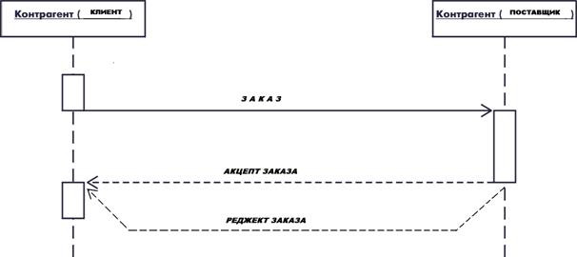
Рис.1 Схема обмена электронными документами при заказе товара

5. Логическая модель ЭД для описания ЭОИ

5.1. Пространства имен
xsd=http://www.w3.org/2001/XMLSchema
cml=urn:moo-sodi.ru:commerceml_sodi

5.2. Категории типов
В логической модели применяются следующие категории типов:
Наименование категории типа | Определение
Amount (Сумма) | Количество денежных единиц в заданной валюте (по умолчанию)
DateTime (ДатаВремя) | Применяется для обозначения конкретного момента в  последовательности времени. Обозначение Даты, Времени
Identifier (Идентификатор) | Символьная строка для установления уникальной отличительной  черты одного экземпляра объекта в рамках одной системы
Indicator (Индикатор) | Список двух взаимно исключающих булевых значений, которые точно  отображают единственные возможные состояния свойства
Numeric (Число) | Числовая информация определенная или установленная вычислениями, последовательностью
Quantity (Количество) | Счетное количество не денежных единиц. Количество  представляется с единицами измерения
Text (Текст) | Символьная строка в форме слов русского языка
Длительность (Duration) | Период времени, в течении которого ожидаются какие-либо действия

5.3. Описание прикладных типов
Пространство имен
cml=urn:moo-sodi.ru:commerceml_sodi

5.3.1. ИдентификаторКонтрагента
Определение:
Базовый тип идентификаторов контрагента
Базовый тип: Indicator
Ограничения: Абстрактный тип. Для идентификации контрагента используются: GUID, GLN, Идентификационный номер налогоплательщика Российской Федерации

5.3.2. ИдентификаторТовара
Определение:
Базовый тип идентификаторов товара
Базовый тип: Indicator
Ограничения: Абстрактный тип. Для идентификации товара используются: GTIN или строка символов (от 1 до 80)

5.3.3. ИдентификаторДокумента
Определение:
Базовый тип идентификаторов документа
Базовый тип: Indicator
Ограничения: Абстрактный тип. Для идентификации документа используется строка символов (от 1 до 80)

5.3.4. Величина СтавкиНалога
Определение:
Уникальный в системе обмена идентификатор
Базовый тип: Quantity
Ограничения: 2 знака после запятой

5.3.5. КоличествоТип
Определение:
Количество товара в базовых единицах измерения
Базовый тип: Quantity
Ограничения:
3 знака после запятой

5.3.6. КодВалютыТип
Определение:
3-х значный числовой код валюты в соответствии с классификатором [ОК Валют]
Базовый тип: Code
Ограничения:
Шаблон [0-9]{3}

5.3.7. ВеличинаСуммыТип
Определение:
Числовое представление суммы. Разделитель целой и дробной части «.»
Базовый тип: Amount
Ограничения:
Общее количество цифр: 18
Количество дробных цифр: 2
Минимальное допустимое значение: 0

5.3.8. ТипНалога
Определение:
Идентификатор налога (например НДС - налог на добавленную стоимость)
Базовый тип: Text
Ограничения:
Мин: 1
Мач:100

5.3.9. КонтрагентИд
Определение:
Универсальный уникальный идентификатор. Universally Unique Identifier
(http://www.opengroup.org/dce/info/draft-leach-uuids-guids-01.txt)
Базовый тип: Indicator
Ограничения:
[0-9a-fA-F]{8}-[0-9a-fA-F]{4}-[0-9a-fA-F]{4}-[0-9a-fA-F]{4}-[0-9a-fA-F]{12}

5.3.10. ТоварИд
Определение:
Идентификатор товара, уникальный в системе обмена, например Артикул, Код в информационной системе, Серийный номер.
Базовый тип: Indicator
Ограничения:
Мин:1
Макс: 80

5.3.11. ДокументИд
Определение:
Идентификатор документа
Базовый тип: Indicator
Ограничения:
Мин:1
Макс: 80

5.3.12. GLN
Определение:
Код предприятия в системе кодирования Ассоциации автоматической идентификации GS1. Global Location Number
Базовый тип: Indicator
Ограничения:
\d{13}

5.3.13. GTIN
Определение:
Код товара (упаковки) в системе кодирования Ассоциации автоматической идентификации GS1. Global Trade Item Number
Базовый тип: Indicator
Ограничения:
\d{14}

5.3.14. ИННРФ
Определение:
Идентификационный номер налогоплательщика Российской Федерации
Базовый тип: Indicator
Ограничения:
[0-9]{10}
[0-9]{12}

5.3.15. ОКЕИ
Определение:
Представление числового кода по Общероссийскому классификатору единиц измерения ОКЕИ
Базовый тип: Identifier
Ограничения:
[0-9]{3}

5.4. Описание общих компонентов

5.4.1. КоммерческийДокумент
Определение:
Базовый тип для всех коммерческих документов
Стереотип: «Компонент»
Элементы:
Элемент | Тип | Обязат. (Множ.) | Описание элемента
ИдОтправителя | ИдентификаторКонтрагента | [1] | Для идентификации контрагентов – участников обмена используются:  GUID  GLN  Идентификационный номер налогоплательщика Российской Федерации
ИдПолучателя | ИдентификаторКонтрагента | [1] | Для идентификации контрагентов –  участников обмена используются:  GUID  GLN  Идентификационный номер налогоплательщика Российской Федерации
НомерДокумента | ИдентификаторДокумента | [1] | Уникальный номер документа в ИС  отправителя. Строк от 1 до 80 символов
МоментСоздания | ДатаВремя | [1] | Дата и время создания документа
Примечание | Текст | [0..1] | Не более 255 символов

5.4.2. СуммаТип
Определение:
Указывает сумму (число 18 знаков, 2 после запятой) с привязкой к валюте.
Стереотип: «Компонент»
Элементы:
Элемент | Тип | Обязат. (Множ.) | Описание элемента
Валюта | КодВалютыТип | [1] | Код валюты по международному классификатору валют  (ISO 4217)

5.4.3. СтоимостьНалогТип
Определение:
Определяет тип налога, величину ставки налога, сумму налога и включение налога в указанную стоимость.
Стереотип: «Компонент»
Элементы:
Элемент | Тип | Обязат. (Множ.) | Описание элемента
ТипНалога | Текст | [1] | Тип налога (например НДС). Строка длиной до 100 символов
ВеличинаСтавкиНалога | Число | [1] | Величина ставки налога. Число содержащее 2 знака после запятой
Сумма | СуммаТип | [1] | Сумма налога, рассчитанная по указанной ставке
ВключеноВСтоимость | Индикатор | [1] | True – налог включен в стоимость  False – налог не включен в стоимость

5.4.4. СтоимостьТип
Определение:
Каждый объект типа СтоимостьТип может включать несколько объектов Налог, имеющих разное значение элемента "ТипНалога"
Стереотип: «Компонент»
Элементы:
Элемент | Тип | Обязат. (Множ.) | Описание элемента
Сумма | СуммаТип | [1] | Сумма с привязкой к валюте
НалогСтоимость | НалогТип | [0..n] | Описывает тип, величину ставки и сумму налога

5.4.5. СтрокаЗаказа
Определение:
Компонент описывает строку заказа
Стереотип: «Компонент»
Элементы:
Элемент | Тип | Обязат. (Множ.) | Описание элемента
ИдТовара | ИдентификаторТовара | [1] | Идентификатор товара. Для идентификации товара используется:  Строка от 1 до 80 символов,  GTIN
Количество | КоличествоТип | [1] | Количество товара, заказанное у поставщика (либо которое может поставить поставщик по данной строке заказа)
Стоимость | СтоимостьТип | [0..1] | Стоимость заказанного количества товара (либо стоимость количества товара, которое может поставить поставщик)
Примечание | Текст | [0..1] | Не более 255 символов

5.5. Описание электронных документов

5.5.1. Заказ
Определение: Документ "Заказ" формируется клиентом и передается поставщику
Стереотип: «ЭД»
Элементы:
Элемент | Тип | Обязат. (Множ.) | Описание элемента
Заказ | Заказ | [1] | Корневой элемент. Определяет тип передаваемого ЭД
ИдОтправителя | ИдентификаторКонтрагента | [1] | Для идентификации контрагентов – участников обмена используются:  GUID  GLN  Идентификационный номер налогоплательщика Российской Федерации
ИдПолучателя | ИдентификаторКонтрагента | [1] | Для идентификации контрагентов –  участников обмена используются:  GUID  GLN  Идентификационный номер налогоплательщика Российской Федерации
НомерДокумента | ИдентификаторДокумента | [1] | Уникальный номер документа в ИС  отправителя. Строк от 1 до 80 символов
МоментСоздания | ДатаВремя | [1] | Дата и время создания документа
Примечание | Текст | [0..1] | Не более 255 символов
ДлительностьОжиданияОтвета | Длительность | [1] | Период времени с момента создания документа, в течение которого ожидается реакция на данный документ
ИдСклада | ИдентификаторКонтрагента | [1] | Идентификатор места доставки товара:  КонтрагентИд  GLN  ИННРФ
ИдПолучателяТовара | ИдентификаторКонтрагента | [0..1] | Идентификатор получателя товара:  КонтрагентИд  GLN  ИННРФ
ДатаВремяДоставки | ДатаВремя | [1] | Дата и время, на которые ожидается доставка товара
ДлительностьОжиданияДоставки | Длительность | [1] | Длительность ожидания доставки
СтрокаЗаказа | СтрокаЗаказа | [1..n] | Элемент, определяющий строку заказа
ИдТовара | ИдентификаторТовара | [1] | Идентификатор товара.  Для идентификации используется ТоварИд или GTIN
Количество | КоличествоТип | [1] | Количество товара, заказанное у поставщика (либо которое может поставить поставщик по данной строке заказа)
Стоимость | СтоимостьТип | [0..1] | Элемент, определяющий стоимость. Стоимость заказанного количества товара (либо стоимость количества товара, которое может поставить поставщик)
Сумма | СуммаТип | [1] | Сумма с привязкой к валюте. Содержит атрибут Валюта
Налог | СтоимостьНалогТип | [0..n] | Элемент, определяющий налог. Описывает тип, величину ставки и сумму налога
ТипНалога | Текст | [1] | Тип налога (например НДС). Строка длиной не более 100  символов
ВеличинаСтавкиНалога | Число | [1] | Величина ставки налога. Число, содержащее 2 знака после запятой
Сумма | СуммаТип | [1] | Сумма налога, рассчитанная по указанной ставке с привязкой к валюте. Содержит атрибут Валюта
ВключеноВСтоимость | Индикатор | [1] | True – налог включен в стоимость  False – налог не включен в стоимость
Примечание | Текст | [0..1] | Не более 255 символов

5.5.2. АкцептЗаказа
Определение: Документ "Акцепт заказа" формируется поставщиком и передается клиенту в ответ на заказ.
Стереотип: «ЭД»
Элементы:
Элемент | Тип | Обязат. (Множ.) | Описание элемента
АкцептЗаказа | АкцептЗаказа | [1] | Корневой элемент. Определяет тип передаваемого ЭД
ИдОтправителя | ИдентификаторКонтрагента | [1] | Для идентификации контрагентов – участников обмена используются:  GUID  GLN  Идентификационный номер налогоплательщика Российской Федерации
ИдПолучателя | ИдентификаторКонтрагента | [1] | Для идентификации контрагентов –  участников обмена используются:  GUID  GLN  Идентификационный номер налогоплательщика Российской Федерации
НомерДокумента | ИдентификаторДокумента | [1] | Уникальный номер документа в ИС  отправителя. Строк от 1 до 80 символов
МоментСоздания | ДатаВремя | [1] | Дата и время создания документа
Примечание | Текст | [0..1] | Не более 255 символов
НомерИсходногоДокумента | ИдентификаторДокумента | [1] | Номер акцептуемого заказа  (возвращается содержимое тэга НомерДокумента из ЭД Заказ)

5.5.3. РеджектЗаказа
Определение: Документ "Реджект заказа" формируется поставщиком и передается клиенту в ответ на заказ
Стереотип: «ЭД»
Элементы:
Элемент | Тип | Обязат. (Множ.) | Описание элемента
РеджектЗаказа | РеджектЗаказа | [1] | Корневой элемент. Определяет тип передаваемого ЭД
ИдОтправителя | ИдентификаторКонтрагента | [1] | Для идентификации контрагентов – участников обмена используются:  GUID  GLN  Идентификационный номер налогоплательщика Российской Федерации
ИдПолучателя | ИдентификаторКонтрагента | [1] | Для идентификации контрагентов –  участников обмена используются:  GUID  GLN  Идентификационный номер налогоплательщика Российской Федерации
НомерДокумента | ИдентификаторДокумента | [1] | Уникальный номер документа в ИС  отправителя. Строк от 1 до 80 символов
МоментСоздания | ДатаВремя | [1] | Дата и время создания документа
Примечание | Текст | [0..1] | Не более 255 символов
НомерИсходногоДокумента | ИдентификаторДокумента | [1] | Номер исходного заказа  клиента: ДокументИд
ДлительностьОжиданияОтвета | Длительность | [1] | Период времени с момента создания документа, в течение которого ожидается реакция на данный документ
ДатаВремяДоставки | ДатаВремя | [1] | Дата и время, на которые ожидается доставка товара
ДлительностьОжиданияДоставки | Длительность | [1] | Длительность ожидания доставки
ПревышениеЛимита | СуммаТип | [0..1] | Сумма превышения клиентом кредитного лимита
СтрокаЗаказа | СтрокаЗаказа | [1..n] | Элемент, определяющий строку заказа
ИдТовара | ИдентификаторТовара | [1] | Идентификатор товара.  Для идентификации используется ТоварИд или GTIN
Количество | КоличествоТип | [1] | Количество товара, заказанное у поставщика (либо которое может поставить поставщик по данной строке заказа)
Стоимость | СтоимостьТип | [0..1] | Элемент, определяющий стоимость. Стоимость заказанного количества товара (либо стоимость количества товара, которое может поставить поставщик)
Сумма | СуммаТип | [1] | Сумма с привязкой к валюте. Содержит атрибут Валюта
Налог | СтоимостьНалогТип | [0..n] | Элемент, определяющий налог. Описывает тип, величину ставки и сумму налога
ТипНалога | Текст | [1] | Тип налога (например НДС). Строка длиной не более 100  символов
ВеличинаСтавкиНалога | Число | [1] | Величина ставки налога. Число, содержащее 2 знака после запятой
Сумма | СуммаТип | [1] | Сумма налога, рассчитанная по указанной ставке с привязкой к валюте. Содержит атрибут Валюта
ВключеноВСтоимость | Индикатор | [1] | True – налог включен в стоимость  False – налог не включен в стоимость
Примечание | Текст | [0..1] | Не более 255 символов

6. Защита данных
ЭД могут быть защищены с помощью электронно-цифровой подписи (Федеральный закон Российской Федерации от 10 января 2002 г. N 1-ФЗ ОБ ЭЛЕКТРОННОЙ ЦИФРОВОЙ ПОДПИСИ Принят Государственной Думой 13 декабря 2001 года Одобрен Советом Федерации 26 декабря 2001 года)

7. Библиография
Настоящий стандарт расширяет стандарт CommercML XML-документами бизнес-процесса «Заказ товара, акцепт заказа» в соответствии с описанием Межрегиональной общественной организации «Стандартизация обмена деловой информацией» («МОО СОДИ») www.moo-sodi.ru.

Логическое описание XML-схемы CommerceML для обмена коммерческими предложениями при взаимодействии сетевых операторов и поставщиков
Схема расширяет стандарт CommerceML XML-документами бизнес-процесса «Обмен
коммерческими предложениями» в соответствии с описанием Межрегиональной
общественной организации «Стандартизация обмена деловой информацией» («МОО
СОДИ») www.moo-sodi.ru.

1. Область применения
Настоящий нормативный документ описывает форматы электронных документов при
обмене данными о товаре между поставщиком товара и покупателем в соответствии с
логикой взаимодействия, разработанной Межрегиональной общественной организацией
«Стандартизация обмена деловой информацией» («МОО СОДИ»).

2. Нормативные ссылки
В настоящем стандарте использованы ссылки на следующие стандарты:
[ГОСТ Р 1.5-2002] Государственная система стандартизации РФ. Стандарты. Общие требования к построению, изложению, оформлению, содержанию и обозначению.
[ГОСТ 2.105-95] Единая система конструкторской документации. Общие требования к текстовым документам.
[СТО СЭОИ 1.1–2003] Система нормативных документов по разработке стандартов ЭОИ. Общие требования к разработке стандартов.
[СТО СЭОИ 1.2–2003] Система нормативных документов по разработке стандартов ЭОИ. Логическое описание ЭОИ. Требования к содержанию.
[МОО СОДИ] Единый отраслевой стандарт бизнес-логики взаимодействия розничных сетей, производителей и поставщиков. Бизне-процесс «Обмен коммерческими предложениями».
[МК (ИСО 3166) 004-97] Международный классификатор стран мира МК (ИСО 3166) 004-97
[ОК Валют] Общероссийский классификатор валют ОК (МК (ИСО 4217) 003-97) 014-2000.
[ИНН] Справочник идентификационного номера налогоплательщика. ПРИКАЗ МНС от 27.11.1998 г. N ГБ-3-12/309 «Об утверждении порядка и условий присвоения, применения, а также изменения идентификационного номера налогоплательщика и форм документов, используемых при учете в налоговом органе юридических и физических лиц».
[ОКЕИ] ОК 015 – 94. Общероссийский классификатор единиц измерения. Введен в действие 01-01-1996 г.
[ISO 8601] - стандарт МЕЖДУНАРОДНОЙ ОРГАНИЗАЦИИ ПО СТАНДАРТИЗАЦИИ для числовых форматов обмена даты/времени.

3. Термины, определения и сокращения
Применительно к настоящему стандарту используются следующие термины и определения:
Участник обмена; УО - организационная структура (единица), осуществляющая определенную совокупность действий в процессе электронного обмена данными и представляющая собой источник и/или приемник электронных данных.
ЭД – электронный документ.
Товар – изделие, услуга, работа, продукты интелектуальной собственности, любая позиция номенклатуры, участвующая в обмене.
Контрагент – фирма, компания, холдинг, предприятие любой формы собственности, юридическое или физическое лицо – участник бизнес-процесса.
Клиент - контрагент (сетевой оператор), потребляющий товар.
Поставщик - контрагент, предоставляющий товар.

4. Описание взаимодействия участников обмена

Участники обмена
Название | Краткая характеристика
Участник-отправитель | Информационная система предприятия или система управления сайтом, обеспечивающая возможность подготовки документов в электронном виде в стандарте CommerceML
Участник-получатель | Информационная система предприятия или система управления сайтом, обеспечивающая возможность приема и обработки документов в электронном виде в стандарте CommerceML

Электронные документы
Название | Назначение | Комментарии
ЗапросПрайсЛист | Запрос на предоставление прайс-листа | Формируется клиентом и передается поставщику в случае необходимости получения данных
ПрайсЛист | Коммерческие предложения - прайс-лист, содержит информацию о товарах и ценах | Формируется поставщиком и передается клиенту в ответ на запрос о предоставлении прайс-листа

Бизнес-транзакции
Название | Назначение | Условия и периодичность
Направление ЭД ЗапросПрайсЛист | Запрос на предоставление прайс-листа, сформированный в информационной системе клиента | Формируется клиентом и передается поставщику в случае необходимости получения данных о ценах товара
Направление ЭД ПрайсЛист | Электронный документ, содержащий информацию о товаре и ценах, сформированный в информационной системе поставщика | Формируется поставщиком и передается клиенту в ответ на запрос о предоставлении прайс-листа

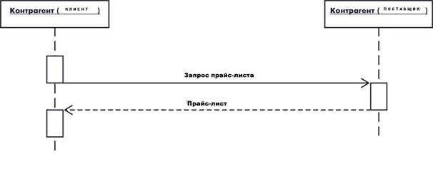
Рис.1 Схема обмена электронными документами

5. Логическая модель ЭД для описания ЭОИ

5.1. Пространства имен
xsd=http://www.w3.org/2001/XMLSchema
cml=urn:moo-sodi.ru:commerceml_sodi

5.2. Категории базовых типов
В логической модели применяются следующие категории типов:
Наименование категории типа | Определение
Amount (Сумма) | Количество денежных единиц в заданной валюте (по умолчанию)
DateTime (ДатаВремя) | Применяется для обозначения конкретного момента в последовательности времени. Обозначение Даты, Времени
Identifier (Идентификатор) | Символьная строка для установления уникальной отличительной черты одного экземпляра объекта в рамках одной системы
Indicator (Индикатор) | Список двух взаимно исключающих булевых значений, которые точно отображают единственные возможные состояния свойства
Numeric (Число) | Числовая информация определенная или установленная вычислениями, последовательностью
Quantity (Количество) | Счетное количество не денежных единиц. Количество представляется с единицами измерения
Text (Текст) | Символьная строка в форме слов русского языка
Длительность (Duration) | Период времени в течении которого ожидаются какие-либо действия

5.3.Описание прикладных типов
Пространство имен
cml=urn:moo-sodi.ru:commerceml_sodi

5.3.1.ВеличинаСтавкиНалога
Определение:
Величина ставки налога
Базовый тип: Quantity
Ограничения:
2 знака после запятой

5.3.2.ДокументИд
Определение:
Идентификатор документа, представленный строкой символов
Базовый тип: Identifier
Ограничения:
Мин:1
Макс: 805.3.3.ИдентификаторДокумента
Определение:
Базовый тип идентификаторов документа
Базовый: Identifier
Ограничения: для идентификации документов используется произвольная строка символов (от 1 до 80 знаков)

5.3.4.ИдентификаторКонтрагента
Определение:
Базовый тип идентификаторов контрагента
Базовый тип: Identifier
Ограничения: для идентификации контрагента используются GUID, GLN, Идентификационный номер налогоплательщика Российской Федерации

5.3.5.ИдентификаторТовара
Определение:
Базовый тип идентификаторов товара
Базовый тип: Identifier
Ограничения: для идентификации товара используются: GTIN или произвольная строка символов (от 1 до 80 знаков)

5.3.6.ИННРФ
Определение:
Идентификационный номер налогоплательщика Российской Федерации (ИНН)
Базовый тип: Identifier
Ограничения:
[0-9]{10}
[0-9]{12}

5.3.7.КодВалютыТип
Определение:
3-х значный числовой код валюты в соответствии с классификатором [ОК Валют]
Базовый тип: Identifier
Ограничения:
Шаблон [0-9]{3}

5.3.8.КонтрагентИД
Определение:
Универсальный уникальный идентификатор Universally Unique Identifier (UUID/GUID)
(http://www.opengroup.org/dce/info/draft-leach-uuids-guids-01.txt)
Базовый тип: Identifier
Ограничения:
[0-9a-fA-F]{8}-[0-9a-fA-F]{4}-[0-9a-fA-F]{4}-[0-9a-fA-F]{4}-[0-9a-fA-F]{12}

5.3.9.ОКЕИ
Определение:
Представление числового кода по Общероссийскому классификатору единиц измерения ОКЕИ
Базовый тип: Identifier
Ограничения:
[0-9]{3}

5.3.10.СуммаТип
Определение:
Числовое представление суммы. Разделитель целой и дробной части «.»
Базовый тип: Amount
Ограничения:
Общее количество цифр: 18
Количество дробных цифр: 2
Минимальное допустимое значение: 0

5.3.11.ТипНалога
Определение:
Указывает тип налога (например НДС - налог на добавленную стоимость)
Базовый тип: Text
Ограничения:
Мин: 1
Мач:100

5.3.12.ТоварИд
Определение:
Идентификатор товара, уникальный в системе обмена и представленный строкой символов, например Артикул, Код в информационной системе, Серийный номер
Базовый тип: Identifier
Ограничения:
Мин:1
Макс: 80

5.3.13.GLN
Определение:
Код предприятия в системе кодирования Ассоциации автоматической идентификации GS1. Global Location Number (GLN)
Базовый тип: Identifier
Ограничения:
\d{13}

5.3.14.GTIN
Определение:
Код товара (упаковки) в системе кодирования Ассоциации автоматической идентификации GS1. Global Trade Item Number (GTIN)
Базовый тип: Identifier
Ограничения:
\d{14}

5.4.Описание общих компонентов

5.4.1.КоммерческийДокумент
Определение:
Базовый тип для всех коммерческих документов
Стереотип: «Компонент»
Элементы:
Элемент | Тип | Обязат. (Множ.)
ИдОтправителя | ИдентификаторКонтрагента | [1] | Для идентификации контрагентов – участников обмена используются:  GUID  GLN  Идентификационный номер налогоплательщика Российской Федерации
ИдПолучателя | ИдентификаторКонтрагента | [1] | Для идентификации контрагентов – участников обмена используются:  GUID  GLN  Идентификационный номер налогоплательщика Российской Федерации
НомерДокумента | ИдентификаторДокумента | [1] | Уникальный номер документа в ИС отправителя. Произвольная строка символов (от 1 до 80)
МоментСоздания | ДатаВремя | [1] | Дата и время создания документа
Примечание | Текст | [0..1] | Не более 255 символов

5.4.2.СуммаТип
Определение:
Указывает сумму (число 18 знаков, 2 после запятой) с привязкой к валюте
Стереотип: «Компонент»
Элементы:
Элемент | Тип | Обязат. (Множ.) | Описание элемента
Валюта | КодВалютыТип | [1] | Код валюты по международному классификатору валют  (ISO 4217)

5.4.3. СтоимостьНалогТип
Определение:
Определяет тип налога, величину ставки налога, сумму налога и включение налога в указанную стоимость
Стереотип: «Компонент»
Элементы:
Элемент | Тип | Обязат. (Множ.) | Описание элемента
ТипНалога | Текст | [1] | Тип налога (например НДС). Строка длиной до 100 символов
ВеличинаСтавкиНалога | Число | [1] | Величина ставки налога. Число содержащее 2 знака после запятой
Сумма | СуммаТип | [1] | Сумма налога, рассчитанная по указанной ставке
ВключеноВСтоимость | Индикатор | [1] | True – налог включен в стоимость  False – налог не включен в стоимость

5.4.4. СтоимостьТип
Определение:
Каждый объект типа СтоимостьТип может включать несколько объектов Налог, имеющих разное значение элемента "ТипНалога"
Стереотип: «Компонент»
Элементы:
Элемент | Тип | Обязат. (Множ.) | Описание элемента
Сумма | СуммаТип | [1] | Сумма с привязкой к валюте
НалогСтоимость | НалогТип | [0..n] | Описывает тип, величину ставки и сумму налога

5.4.5.ТоварПрайсЛист
Определение:
Компонент описывает единицу товара в прайс-листе
Стереотип: «Компонент»
Элементы:
Элемент | Тип | Обязат. (Множ.) | Описание элемента
ИдТовара | ИдентификаторТовара | [1..n] | Идентификаторы товара в ИС поставщика
Цена | СтоимостьТип | [0..1] | Цена единицы товара
Примечание | Текст | [0..1] | Не более 255 символов

5.5.Описание электронных документов

5.5.1.ПрайсЛист
Определение: Документ "Прайс-лист" формируется поставщиком и передается клиенту в ответ на запрос о предоставлении прайс-листа или в случае произошедших в изменений в ранее отправленном прайс-листе
Стереотип: «ЭД»
Элементы:
Элемент | Тип | Обязат. (Множ.)
ПрайсЛист | ПрайсЛист | [1] | Корневой элемент. Определяет тип передаваемого ЭД
ИдОтправителя | ИдентификаторКонтрагента | [1] | Для идентификации контрагентов – участников обмена используются:  GUID  GLN  Идентификационный номер налогоплательщика Российской Федерации
ИдПолучателя | ИдентификаторКонтрагента | [1] | Для идентификации контрагентов – участников обмена используются:  GUID  GLN  Идентификационный номер налогоплательщика Российской Федерации
НомерДокумента | ИдентификаторДокумента | [1] | Уникальный номер документа в ИС отправителя. Произвольная строка символов (от 1 до 80)
МоментСоздания | ДатаВремя | [1] | Дата и время создания документа
Примечание | Текст | [0..1] | Не более 255 символов
НомерИсходногоДокумента | ИдентификаторДокумента | [1] | Номер документа, инициировавшего данный (тип ДокументИД)
ДлительностьОжиданияОтвета | Длительность | [0..1] | Период времени с момента создания документа, в течение которого ожидается реакция на данный документ (тип duration)
ПолныйПрайсЛист | Индикатор | 0..1] | True – полный  False – не полный (тип boolian)
НачалоДействия | ДатаВремя | [0..1] | Дата и время начала действия спецификации (тип dateTime)
ОкончаниеДействия | ДатаВремя | [0..1] | Дата и время окончания действия спецификации (тип dateTime)
ТоварПрайсЛист | ТоварПрайсЛист | [1..n] | Описывает единицу товара
ИдТовара | ИдентификаторТовара | [1] | Идентификаторы товара в ИС поставщика/каталоге: GTIN, ТоварИД
Цена | СтоимостьТип | [1] | Описывает цену товара в прайс-листе
Сумма | СуммаТип | [1] | Сумма по строке прайс-листа. Содержит атрибут Валюта
Налог | СтоимостьНалогТип | [0..n] | Описывает налоги в строке прайс-листа
ТипНалога | ТипНалога | [1] | Определяет тип налога
ВеличинаСтавкиНалога | ВеличинаСтавкиНалога | [1] | Величина ставки налога
Сумма | СуммаТип | [1] | Сумма по строке прайс-листа. Содержит атрибут Валюта
ВключеноВСтоимость | Индикатор | [1] | Указывает, включен ли данный налог в указанную стоимость
Примечание | Текст | [0..1] | Не более 255 символов

5.5.2. ЗапросПрайсЛист
Определение: Документ "Запрос на предоставление прайс-листа" формируется клиентом и передается поставщику в случае необходимости получения данных о ценах товаров поставщикаДокумент "Запрос каталога" формируется клиентом и передается поставщику
Стереотип: «ЭД»
Элементы:
Элемент | Тип | Обязат. (Множ.)
ЗапросПрайсЛист | ЗапросПрайсЛист | [1] | Корневой элемент. Определяет тип передаваемого ЭД
ИдОтправителя | ИдентификаторКонтрагента | [1] | Для идентификации контрагентов – участников обмена используются:  GUID  GLN  Идентификационный номер налогоплательщика Российской Федерации
ИдПолучателя | ИдентификаторКонтрагента | [1] | Для идентификации контрагентов – участников обмена используются:  GUID  GLN  Идентификационный номер налогоплательщика Российской Федерации
НомерДокумента | ИдентификаторДокумента | [1] | Уникальный номер документа в ИС отправителя. Произвольная строка символов (от 1 до 80)
МоментСоздания | ДатаВремя | [1] | Дата и время создания документа
Примечание | Текст | [0..1] | Не более 255 символов
ДлительностьОжиданияОтвета | Длительность | [0..1] | Период времени с момента создания документа, в течение которого ожидается реакция на данный документ (тип duration)

6. Защита данных
ЭД могут быть защищены с помощью электронно-цифровой подписи (Федеральный закон Российской Федерации от 10 января 2002 г. N 1-ФЗ ОБ ЭЛЕКТРОННОЙ ЦИФРОВОЙ ПОДПИСИ Принят Государственной Думой 13 декабря 2001 года Одобрен Советом Федерации 26 декабря 2001 года)

7. Библиография
Настоящий стандарт расширяет стандарт CommerceML XML-документами бизнес-процесса «Обмен коммерческими предложениями» в соответствии с описанием Межрегиональной общественной организации «Стандартизация обмена деловой информацией» («МОО СОДИ») www.moo-sodi.ru.

Логическое описание XML-схемы CommerceML для обмена данными о товаре при взаимодействии сетевых операторов и поставщиков
Схема расширяет стандарт CommerceML документами бизнес-процесса «Заказ товара, акцепт заказа» в соответствии с описанием Межрегиональной общественной организации «Стандартизация обмена деловой информацией» («МОО СОДИ») www.moo-sodi.ru.

1. Область применения
Настоящий нормативный документ описывает форматы электронных документов при
обмене данными о товаре между поставщиком товара и покупателем в соответствии с
логикой взаимодействия, разработанной Межрегиональной общественной организацией
«Стандартизация обмена деловой информацией» («МОО СОДИ»).

2. Нормативные ссылки
В настоящем стандарте использованы ссылки на следующие стандарты:
[ГОСТ Р 1.5-2002] Государственная система стандартизации РФ. Стандарты. Общие требования к построению, изложению, оформлению, содержанию и обозначению.
[ГОСТ 2.105-95] Единая система конструкторской документации. Общие требования к текстовым документам.
[СТО СЭОИ 1.1–2003] Система нормативных документов по разработке стандартов ЭОИ. Общие требования к разработке стандартов.
[СТО СЭОИ 1.2–2003] Система нормативных документов по разработке стандартов ЭОИ. Логическое описание ЭОИ. Требования к содержанию.
[МОО СОДИ] Единый отраслевой стандарт бизнес-логики взаимодействия розничных сетей, производителей и поставщиков. Описание бизнес-процесса «Обмен данными о товаре».
[МК (ИСО 3166) 004-97] Международный классификатор стран мира МК (ИСО 3166) 004-97
[ОК Валют] Общероссийский классификатор валют ОК (МК (ИСО 4217) 003-97) 014-2000.
[ИНН] Справочник идентификационного номера налогоплательщика. ПРИКАЗ МНС от 27.11.1998 г. N ГБ-3-12/309 «Об утверждении порядка и условий присвоения, применения, а также изменения идентификационного номера налогоплательщика и форм документов, используемых при учете в налоговом органе юридических и физических лиц».
[ОКЕИ] ОК 015 – 94. Общероссийский классификатор единиц измерения. Введен в действие 01-01-1996 г.
[ISO 8601] - стандарт МЕЖДУНАРОДНОЙ ОРГАНИЗАЦИИ ПО СТАНДАРТИЗАЦИИ для числовых форматов обмена даты/времени.

3. Термины, определения и сокращения
Применительно к настоящему стандарту используются следующие термины и определения:
Применительно к настоящему стандарту используются следующие термины и определения:
Участник обмена; УО - организационная структура (единица), осуществляющая определенную совокупность действий в процессе электронного обмена данными и представляющая собой источник и/или приемник электронных данных.
ЭД – электронный документ.
Товар – изделие, услуга, работа, продукты интелектуальной собственности, любая позиция номенклатуры, участвующая в обмене.
Контрагент – фирма, компания, холдинг, предприятие любой формы собственности, юридическое или физическое лицо – участник бизнес-процесса.
Клиент - контрагент (сетевой оператор), потребляющий товар.
Поставщик - контрагент, предоставляющий товар.

4. Описание взаимодействия участников обмена

Участники обмена
Название | Краткая характеристика
Участник-отправитель | Информационная система предприятия или система управления сайтом, обеспечивающая возможность подготовки документов в электронном виде в стандарте CommerceML.
Участник-получатель | Информационная система предприятия или система управления сайтом, обеспечивающая возможность приема и обработки документов в электронном виде в стандарте CommerceML.

Электронные документы
Название | Назначение | Комментарии
ЗапросКаталога | Запрос на предоставление каталога товаров | Формируется клиентом и передается поставщику в случае необходимости получения данных о товаре
КаталогТоваров | Каталог товаров – содержит информацию о товарах. | ВФормируется поставщиком и передается клиенту в ответ на запрос о предоставление каталога товаров или в случае изменения каталога товаров
ТоварКРаботе | Список принятых к работе товаров | Формируется клиентом и передается поставщику после обработки документа КаталогТоваров

Бизнес-транзакции
Название | Назначение | Условия и периодичность
Направление ЭД ЗапросКаталога | ЭЗапрос на предоставление каталога  товаров., сформированный в информационной системе клиента | Формируется клиентом и передается поставщику в случае необходимости получения данных о товаре
Направление ЭД КаталогТоваров | Электронный документ, содержащий информацию о товаре, сформированный в информационной системе поставщика | Формируется поставщиком и передается клиенту в ответ на запрос на предоставление каталога товаров или в случае изменения каталога товаров
Направление ЭД ТоварКРаботе | Электронный документ содержит список товаров, принятых к работе | Формируется клиентом и передается поставщику после обработки документа КаталогТоваров

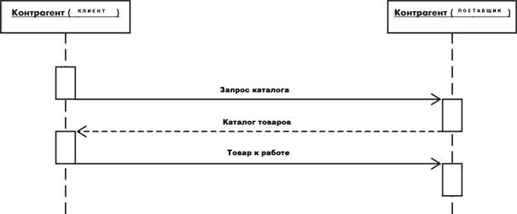
Рис.1 Схема обмена электронными документами при обмене информацией о товаре

5. Логическая модель ЭД для описания ЭОИ

5.1. Пространства имен
xsd=http://www.w3.org/2001/XMLSchema
cml=urn:moo-sodi.ru:commerceml_sodi

5.2. Категории типов
В логической модели применяются следующие категории типов:
Наименование категории типа | Определение
Amount (Сумма) | Количество денежных единиц в заданной валюте (по умолчанию)
DateTime (ДатаВремя) | Применяется для обозначения конкретного момента в  последовательности времени. Обозначение Даты, Времени
Identifier (Идентификатор) | Символьная строка для установления уникальной отличительной  черты одного экземпляра объекта в рамках одной системы
Indicator (Индикатор) | Список двух взаимно исключающих булевых значений, которые точно  отображают единственные возможные состояния свойства
Numeric (Число) | Числовая информация определенная или установленная вычислениями, последовательностью
Quantity (Количество) | Счетное количество не денежных единиц. Количество  представляется с единицами измерения
Text (Текст) | Символьная строка в форме слов русского языка
Длительность (Duration) | Период времени, в течении которого ожидаются какие-либо действия

5.3. Описание прикладных типов
Пространство имен
cml=urn:moo-sodi.ru:commerceml_sodi

5.3.1. ИдентификаторКонтрагента
Определение:
Базовый тип идентификаторов контрагента
Базовый тип: Identifier
Ограничения: для идентификации контрагента используются GUID, GLN, Идентификационный номер налогоплательщика Российской Федерации

5.3.2. ИдентификаторТовара
Определение:
Базовый тип идентификаторов товара
Базовый: тип Identifier
Ограничения: для идентификации товара используются: GTIN или строка символов (от 1 до 80 знаков)

5.3.3. ИдентификаторДокумента
Определение:
Базовый тип идентификаторов документа
Базовый: Identifier
Ограничения: для идентификации документов используется строка символов (от 1 до 80 знаков)

5.3.4. КлассификаторТип
Определение:
Базовый тип класификаторов товара
Базовый тип: Identifier
Ограничения: используются: Общероссийский классификатор продукции, Общероссийский классификатор внешнеэкономической деятельности, Классификатор стран мира, Общероссийский классификатор единиц измерения

5.3.5. Величина СтавкиНалога
Определение:
Величина ставки налога
Базовый тип: Quantity
Ограничения: 2 знака после запятой

5.3.6. КоличествоТип
Определение:
Количество товара в базовых единицах измерения
Базовый тип: Quantity
Ограничения: 3 знака после запятой

5.3.7. КодВалютыТип
Определение:
3-х значный числовой код валюты в соответствии с классификатором [ОК Валют]
Базовый тип: Identifier
Ограничения:
Шаблон [0-9]{3}

5.3.8. ВеличинаСуммыТип
Определение:
Числовое представление суммы. Разделитель целой и дробной части «.»
Базовый тип: Amount
Ограничения:
Общее количество цифр: 18
Количество дробных цифр: 2
Минимальное допустимое значение: 0

5.3.9. ТипНалога
Определение:
Идентификатор налога (например НДС - налог на добавленную стоимость)
Базовый тип: Text
Ограничения:
Мин: 1
Мач:100

5.3.10. КонтрагентИд
Определение:
Универсальный уникальный идентификатор. Universally Unique Identifier
(http://www.opengroup.org/dce/info/draft-leach-uuids-guids-01.txt)
Базовый тип: Identifier
Ограничения:
[0-9a-fA-F]{8}-[0-9a-fA-F]{4}-[0-9a-fA-F]{4}-[0-9a-fA-F]{4}-[0-9a-fA-F]{12}

5.3.11. ТоварИд
Определение:
Идентификатор товара, уникальный в системе обмена и представленный строкой
символов, например Артикул, Код в информационной системе, Серийный номер
Базовый тип: Identifier
Ограничения:
Мин:1
Макс: 80

5.3.12. ДокументИд
Определение:
Идентификатор документа, представленный строкой символов
Базовый тип: Identifier
Ограничения:
Мин:1
Макс: 80

5.3.13. GLN
Определение:
Код предприятия в системе кодирования Ассоциации автоматической идентификации
GS1. Global Location Number
Базовый тип: Identifier
Ограничения:
\d{13}

5.3.14. GTIN
Определение:
Код товара (упаковки) в системе кодирования Ассоциации автоматической
идентификации GS1. Global Trade Item Number
Базовый тип: Identifier
Ограничения:
\d{14}

5.3.15. ИННРФ
Определение:
Идентификационный номер налогоплательщика Российской Федерации
Базовый тип: Identifier
Ограничения:
[0-9]{10}
[0-9]{12}

5.3.16. ОКЕИ
Определение:
Представление числового кода по Общероссийскому классификатору единиц измерения ОКЕИ
Базовый тип: Identifier
Ограничения:
[0-9]{3}

5.3.17. ОКП
Определение:
Представление кода по Общероссийскому классификатору продукции ОКП
Базовый тип: Identifier
Ограничения:
[0-9]{7}

5.3.18. ОКВЭД
Определение:
Представление кода по Общероссийскому классификатору внешнеэкономической
деятельности ОКВЭД
Базовый тип: Identifier
Ограничения:
[0-9]{2}.[0-9]{2}.[0-9]{2}

5.3.19. ИСО3166
Определение:
Представление числового кода страны в соответствии классификатором [МК Стран мира]
Базовый тип: Identifier
Ограничения:
[0-9]{3}

5.3.20. Габариты
Определение:
Длина, ширина или высота товара в метрах
Базовый тип: Quantity
Ограничения:
2 знака после запятой

5.3.21. КратностьТип
Определение:
Количество, которому должен быть кратен заказ
Базовый тип: Quantity
Ограничения:
3 знака после запятой

5.3.22. ОбъемТип
Определение:
Объем товара в метрах кубических
Базовый тип: Quantity
Ограничения:
3 знака после запятой

5.3.23. ВесТип
Определение:
Представление веса товара
Базовый тип: Quantity
Ограничения:
3 знака после запятой

5.4. Описание общих компонентов

5.4.1. КоммерческийДокумент
Определение:
Базовый тип: для всех коммерческих документов
Стереотип: «Компонент»
Элементы:
Элемент | Тип | Обязат. (Множ.)
ИдОтправителя | ИдентификаторКонтрагента | [1] | Для идентификации контрагентов – участников обмена используются:  GUID  GLN  Идентификационный номер налогоплательщика Российской Федерации
ИдПолучателя | ИдентификаторКонтрагента | [1] | Для идентификации контрагентов – участников обмена используются:  GUID  GLN  Идентификационный номер налогоплательщика Российской Федерации
НомерДокумента | ИдентификаторДокумента | [1] | Уникальный номер документа в ИС отправителя. Произвольная строка символов (от 1 до 80)
МоментСоздания | ДатаВремя | [1] | Дата и время создания документа
Примечание | Текст | [0..1] | Не более 255 символов

5.4.2. СтрокаКаталога
Определение:
Компонент описывает единицу товара в каталоге
Стереотип: «Компонент»
Элементы:
Элемент | Тип | Обязат. (Множ.)
ИдТовараПоставщика | ИдентификаторТовара | [1..n] | Идентификаторы товара в ИС поставщика
ИдТовараКлиента | ИдентификаторТовара | [0..1] | Идентификатор товара в ИС клиента. Поле заполняется в случае если клиент уже передавал поставщику данные о кодах данного товара в своей ИС
ШтриховойКод | ИдентификаторТовара | [0..1] | Штриховой код товара
ОКЕИ | ОКЕИ | [1] | Код по Общероссийскому классификатору  единиц измерения
ОКП | ОКП | [1] | Код по Общероссийскиому классификатору продукции
ИСО3166 | ИСО3166 | [1] | 3-значный числовой код страны в соответствии классификатором [МК Стран мира]
ОКВЭД | ОКВЭД | [0..1] | TКод по  Общероссийскому  классификатору  внешнеэкономиче  ской деятельности
КлассификаторТовара | КлассификаторТип | [0..n] | Классификация товара в альтернативных классификаторах
ОкончаниеДействия | ДатаВремя | [0..1] | Дата и время окончания действия спецификации (тип dateTime)
Наименование | Текст | [1] | Наименование товара
ТорговаяМарка | Текст | [1] | Название торговой марки, бренд
Производитель | Текст | [1] | Производитель товара
Описание | Текст | [0..1] | Произвольное описание товара, включающее в себя свойства, отличающие товар от другого
ВеличинаСтавкиНалога | ВеличинаСтавкиНалога | [1] | Величина ставки налога
ВесНетто | ВесТип | [0..1] | Чистый вес товара
ВесБрутто | ВесТип | [0..1] | Вес товара с упаковкой
ВысотаСлояТовара | Габариты | [0..1] | Высота слоя товара на стандартной Евро-паллете (1200х800)
ВысотаТовара | Габариты | [0..1] | Высота товара в метрах
ШиринаТовара | Габариты | [0..1] | Ширина товара в метрах
ГлубинаТовара | Габариты | [0..1] | Глубина товара в метрах
ОбъемТовара | ОбъемТип | [0..1] | Объем в м3
МинКоличествоДляЗаказа | КоличествоТип | [0..1] | Минимальное количество товара к поставке
КоличествоВСлоеНаЕвропалете | КоличествоТип | [0..1] | Количество товара в одном слое на стандартной Евро-паллете (1200х800)
СрокХранения | ДатаВремя | [0..1] | Срок хранения товара с момента его изготовления в днях
ТемператураХранения | Число | [0..1] | Оптимальная температура хранения в градусах Цельсия
Кратность | КратностьТип | [0..1] | Количество товара в упаковке  нижнего уровня
КоличесвоЕдиницОбъектаВерхнегоУровня | КоличествоТип | [0..1] | Количество единиц в объекте верхнего уровня
Примечание | Текст | [0..1] | Не более 255 символов

5.4.3. СтрокаТовараКРаботе
Определение:
Информация о единице товара, принятой клиентом к работе во взаимодействии с
поставщиком
Стереотип: «Компонент»
Элементы:
Элемент | Тип | Обязат. (Множ.)
ИдТовараПоставщика | ИдентификаторТовара | [1..n] | Идентификаторы товара в ИС поставщика, в том числе универсальные идентификаторы (штрих-код)
ИдТовараКлиента | ИдентификаторТовара | [0..1] | Идентификатор товара в ИС клиента. Поле заполняется в случае если клиент уже передавал поставщику данные о кодах данного товара в своей ИС
Наименование | Текст | [1] | Название товара в ИС клиента
КоличествоВСлоеНаЕвропалете | КоличествоТип | [0..1] | Количество товара в одном слое на стандартной Евро-паллете (1200х800)
СрокХранения | ДатаВремя | [0..1] | Срок хранения товара с момента его изготовления в днях
ТемператураХранения | Число | [0..1] | Оптимальная температура хранения в градусах Цельсия
Кратность | КратностьТип | [0..1] | Количество товара в упаковке  нижнего уровня
Примечание | Текст | [0..1] | Не более 255 символов

5.5. Описание электронных документов

5.5.1. КаталогТоваров
Определение: Документ "Каталог товаров" формируется клиентом и передается поставщику в ответ на документ «Запрос каталога» или при изменении каталога товаров.
Стереотип: «ЭД»
Элементы:
Элемент | Тип | Обязат. (Множ.)
КаталогТоваров | КаталогТоваров |  | Определяет название и тип передаваемого документа
ИдОтправителя | ИдентификаторКонтрагента | [1] | Для идентификации контрагентов – участников обмена используются:  GUID  GLN  Идентификационный номер налогоплательщика Российской Федерации
ИдПолучателя | ИдентификаторКонтрагента | [1] | Для идентификации контрагентов – участников обмена используются:  GUID  GLN  Идентификационный номер налогоплательщика Российской Федерации
НомерДокумента | ИдентификаторДокумента | [1] | Уникальный номер документа в ИС отправителя. Произвольная строка символов (от 1 до 80)
МоментСоздания | ДатаВремя | [1] | Дата и время создания документа
Примечание | Текст | [0..1] | Не более 255 символов
НомерИсходногоДокумента | ИдентификаторДокумента | [1] | Номер документа, инициировавшего данный (тип ДокументИД) - номер запроса на предоставление каталога товаров
ДлительностьОжиданияОтвета | Длительность | [1] | Период времени с момента создания документа, в течение которого ожидается реакция на данный документ
ЭтоПолныйКаталог | Индикатор | [0..1] | True – полный каталог  False – каталог не полный
Товар | СтрокаКаталога | [1..n] | Описывает единицу товара в каталоге

ИдТовараПоставщика | ИдентификаторТовара | [1..n] | Идентификаторы товара в ИС поставщика
ИдТовараКлиента | ИдентификаторТовара | [0..1] | Идентификатор товара в ИС клиента. Поле заполняется в случае если клиент уже передавал поставщику данные о кодах данного товара в своей ИС
ШтриховойКод | ИдентификаторТовара | [0..1] | Штриховой код товара
ОКЕИ | ОКЕИ | [1] | Код по Общероссийскому классификатору  единиц измерения
ОКП | ОКП | [1] | Код по Общероссийскиому классификатору продукции
ИСО3166 | ИСО3166 | [1] | 3-значный числовой код страны в соответствии классификатором [МК Стран мира]
ОКВЭД | ОКВЭД | [0..1] | TКод по  Общероссийскому  классификатору  внешнеэкономиче  ской деятельности
КлассификаторТовара | КлассификаторТип | [0..n] | Классификация товара в альтернативных классификаторах
ОкончаниеДействия | ДатаВремя | [0..1] | Дата и время окончания действия спецификации (тип dateTime)
Наименование | Текст | [1] | Наименование товара
ТорговаяМарка | Текст | [1] | Название торговой марки, бренд
Производитель | Текст | [1] | Производитель товара
Описание | Текст | [0..1] | Произвольное описание товара, включающее в себя свойства, отличающие товар от другого
ВеличинаСтавкиНалога | ВеличинаСтавкиНалога | [1] | Величина ставки налога
ВесНетто | ВесТип | [0..1] | Чистый вес товара
ВесБрутто | ВесТип | [0..1] | Вес товара с упаковкой
ВысотаСлояТовара | Габариты | [0..1] | Высота слоя товара на стандартной Евро-паллете (1200х800)
ВысотаТовара | Габариты | [0..1] | Высота товара в метрах
ШиринаТовара | Габариты | [0..1] | Ширина товара в метрах
ГлубинаТовара | Габариты | [0..1] | Глубина товара в метрах
ОбъемТовара | ОбъемТип | [0..1] | Объем в м3
МинКоличествоДляЗаказа | КоличествоТип | [0..1] | Минимальное количество товара к поставке
КоличествоВСлоеНаЕвропалете | КоличествоТип | [0..1] | Количество товара в одном слое на стандартной Евро-паллете (1200х800)
СрокХранения | ДатаВремя | [0..1] | Срок хранения товара с момента его изготовления в днях
ТемператураХранения | Число | [0..1] | Оптимальная температура хранения в градусах Цельсия
Кратность | КратностьТип | [0..1] | Количество товара в упаковке  нижнего уровня
КоличесвоЕдиницОбъектаВерхнегоУровня | КоличествоТип | [0..1] | Количество единиц в объекте верхнего уровня
Примечание | Текст | [0..1] | Не более 255 символов

5.5.2. ЗапросКаталога
Определение: Документ "Запрос каталога" формируется клиентом и передается поставщику
Стереотип: «ЭД»
Элементы:
Элемент | Тип | Обязат. (Множ.)
ЗапросКаталога | ЗапросКаталога | [1] | Определяет название и тип передаваемого документа
ИдОтправителя | ИдентификаторКонтрагента | [1] | Для идентификации контрагентов – участников обмена используются:  GUID  GLN  Идентификационный номер налогоплательщика Российской Федерации
ИдПолучателя | ИдентификаторКонтрагента | [1] | Для идентификации контрагентов – участников обмена используются:  GUID  GLN  Идентификационный номер налогоплательщика Российской Федерации
НомерДокумента | ИдентификаторДокумента | [1] | Уникальный номер документа в ИС отправителя. Произвольная строка символов (от 1 до 80)
МоментСоздания | ДатаВремя | [1] | Дата и время создания документа
Примечание | Текст | [0..1] | Не более 255 символов
ДлительностьОжиданияОтвета | Длительность |  | Период времени с момента создания документа, в течение которого ожидается реакция на данный документ

5.5.3. ТоварКРаботе
Определение: Документ "Товар к работе" содержит информацию о товаре, принятом клиентом к работе во взаимодействии с поставщиком
Стереотип: «ЭД»
Элементы:
Элемент | Тип | Обязат. (Множ.)
ТоварКРаботе | ТоварКРаботе |  | Определяет название и тип передаваемого документа
ИдОтправителя | ИдентификаторКонтрагента | [1] | Для идентификации контрагентов – участников обмена используются:  GUID  GLN  Идентификационный номер налогоплательщика Российской Федерации
ИдПолучателя | ИдентификаторКонтрагента | [1] | Для идентификации контрагентов – участников обмена используются:  GUID  GLN  Идентификационный номер налогоплательщика Российской Федерации
НомерДокумента | ИдентификаторДокумента | [1] | Уникальный номер документа в ИС отправителя. Произвольная строка символов (от 1 до 80)
МоментСоздания | ДатаВремя | [1] | Дата и время создания документа
Примечание | Текст | [0..1] | Не более 255 символов
НомерИсходногоДокумента | ИдентификаторДокумента | [1] | Номер документа, инициировавшего данный (тип ДокументИД) - номер запроса на предоставление каталога товаров
ЭтоПолныйКаталог | Индикатор | [0..1] | True – полный каталог  False – каталог не полный
СтрокаТовараКРаботе | СтрокаТовараКРаботе | [1..n] | Информация о единице товара,  принятой клиентом к работе во  взаимодействии с поставщиком
ИдТовараПоставщика | ИдентификаторТовара | [1..n] | Идентификаторы товара в ИС поставщика, в том числе универсальные идентификаторы (штрих-код)
ИдТовараКлиента | ИдентификаторТовара | [0..1] | Идентификатор товара в ИС клиента. Поле заполняется в случае если клиент уже передавал поставщику данные о кодах данного товара в своей ИС
Наименование | Текст | [1] | Название товара в ИС клиента
КоличествоВСлоеНаЕвропалете | КоличествоТип | [0..1] | Количество товара в одном слое на стандартной Евро-паллете (1200х800)
СрокХранения | ДатаВремя | [0..1] | Срок хранения товара с момента его изготовления в днях
ТемператураХранения | Число | [0..1] | Оптимальная температура хранения в градусах Цельсия
Кратность | КратностьТип | [0..1] | Количество товара в упаковке  нижнего уровня
Примечание | Текст | [0..1] | Не более 255 символов

6. Защита данных
ЭД могут быть защищены с помощью электронно-цифровой подписи (Федеральный закон Российской Федерации от 10 января 2002 г. N 1-ФЗ ОБ ЭЛЕКТРОННОЙ ЦИФРОВОЙ ПОДПИСИ Принят Государственной Думой 13 декабря 2001 года Одобрен Советом Федерации 26 декабря 2001 года)

7. Библиография
Настоящий стандарт расширяет стандарт CommercML XML-документами бизнес-процесса «Обмен данными о товаре» в соответствии с описанием Межрегиональной общественной организации «Стандартизация обмена деловой информацией» («МОО СОДИ») www.moo-sodi.ru.

